ADEP V5
SPÉCIFICATIONS TECHNIQUES

Version : 1.0.12
Date de création : 17/11/2006
Date de modification : 17/06/2026

Table des matières
I. Introduction 5
1. Présentation générale d'ADEP 5
2. Notes de version 5
3. Glossaire 5
II. Présentation Technique 6
1. Technologie employées 6
2. Architecture 6
3. Diagramme de séquence 7
III. ACCES 7
1. Environnement de Production 7
2. Environnement de Test 7
3. Recommandations 7
4. Standards Internationaux 8
4.1 HR-XML 8
4.2. ISO 9
IV. Authentification 9
V. GESTION DES IDENTIFIANTS 11
VI. GESTION DES TRANSACTIONS 12
1. Identification des transactions 12
2. Acquittement de transactions 13
2.1 Description 13
2.2 Exemple 14
VII. Module Offre 15
1. Présentation 15
2. Description Générale du Module 16
2.1 Rappel des principes généraux d'ADEP 16
2.2 Diagramme Général des cas d'utilisation 17
2.3 Les Acteurs 17
2.4 Liste des Web Services Liés au Module Offre 17
VIII. Cycle de vie d'une offre 20
1. Diagramme d'état d'une offre 20
IX. DESCRIPTION DES SERVICES 21
1. Créer une offre 21
1.1 Description Détaillée 21
1.2 Données entrée 22
1.3 Données en sortie 23
1.4 Format SEP et SIDES 23
2. Modifier une offre 23
3. Lister les offres d'un recruteur 24
3.1 Description détaillée 24
3.2 Données en entrée 24
3.3 Données en sortie 25
4. Obtenir le statut d'une offre 25
4.1 Description Détaillée 25
4.2 Données en entrée 25
4.3 Données en sortie 26
5. Changer le statut d'une offre 26
5.1 Description détaillée 26
5.2 Données en entrée 27
5.3 Données en sortie 29
6. Récupérer une offre 29
6.1 Description Détaillée 29
6.2 Données en entrée 29
6.3 Données en sortie 30
X. Éléments et types du module SEP 31
1. Le type PositionOpeningType 31
1.1 Élément PositionSupplier 32
1.2 Élément PositionProfile 33
1.3 Élément Organization 35
1.4 Élément PositionDetail 36
1.5 Élément FormattedPositionDescription 39
1.6 Élément IndustryCodeType 41
1.7 Élément PhysicalLocation 41
1.8 Élément RemunerationPackage 43
XI. ELEMENTS ET TYPES DU MODULE SIDES 45
1. Le Type SidesPositionOpeningType 45
1.1 Élément staffingOrder 45
1.2 Élément onBehalfOf 57
XII. ELEMENTS ET TYPES HR-XML CPO (COMMUNS A SEP ET SIDES) 58
1. Le type PersonNameType 58
2. Le type PostalAddressType 60
3.Le type CompetencyType 61
4. Le type OrganizationType 63
4.1 Élément ContactInfo 65
4.2 Élément IndustryCode 67
5 Élément OpenPositionResponseType 67
5.1 Élément OnePositionType 67
6. Le type EducationType 67
XIII. Offre de stage 68
1. Le type de contrat 68
2. Le niveau d’étude 68
3. Le type de poste 69
4. Le salaire affiché 69
5. Le niveau d’expérience 69
6. Le salaire minimum 69
7. Le salaire maximum 69
8. Type de l’offre 69
9. Durée de contrat 69

I. Introduction

1. Présentation générale d'ADEP

ADEP a pour objectif de simplifier la gestion des recrutements pour les clients de l'Apec. La plupart des chargés de recrutement utilisent en interne un Système d'Information dédié (SIRH); ils sont ainsi obligés de maintenir à jour le site https://www.apec.fr et leur SIRH.

Grâce à l'application ADEP, il est possible de communiquer avec l'APEC en utilisant une librairie de fonctionnalités (appels de services) similaire à celle proposée par le site https://www.apec.fr sans utiliser le site à proprement parler. En effet, tout se passe de manière "transparente" par l'utilisation de Web Services/SOAP conjointement au format produit par la norme internationale HR-XML (Human Resources XML).

ADEP est conforme aux deux normes produites par le consortium HR-XML : SIDES et SEP. Cette ouverture fait d'ADEP un élément incontournable pour les entreprises ayant des besoins conséquents en matière de recrutement.

2. Notes de version
Version | Description
3.1 | Incompatible avec version 3.0
4.0 | Incompatible avec la version 3.1
5.0 | Incompatible avec la version 4.0

3. Glossaire
ADEP | Apec Data Exchange Protocol
Web Services | Web Services 2.0
 | https://www.w3.org/TR/wsdl20/
WSDL | Web Services Description Language. Décrit une Interface publique
 | d'accès à un ou plusieurs Services Web. C'est une description basée sur
 | le XML qui indique « comment communiquer pour utiliser le service »; le
 | Protocole de communication, et le format de messages requis pour
 | communiquer avec ce service. Les opérations possibles et messages
 | sont décrits de façon abstraite mais cette description renvoie à des
 | protocoles réseaux et formats de messages concrets.
SOAP | Simple Object Access Protocol. Protocole de RPC orienté objet bâti sur
 | XML. Il permet la transmission de messages entre objets distants, ce qui
 | veut dire qu'il autorise un objet à invoquer des méthodes d'objets
 | physiquement situés sur une autre machine.
 | SOAP 1.2
 | https://www.w3.org/2000/xp/Group/
HR-XML | HR-XML est un consortium, indépendant et sans but lucratif, visant à
 | promouvoir l'e-commerce et l'échange de données relatives à la gestion
 | des ressources humaines au niveau mondial, ce notamment par la
 | promotion de vocabulaire standard XML en gestion des ressources
 | humaines. HR-XML a produit 2 normes en matière de recrutement ; SEP
 | et SIDES.
SEP | Le Staffing Exchange Protocol (SEP) est un ensemble de spécifications
 | XML supportant de nombreux types de transactions orientées vers le
 | recrutement et, dans une moindre mesure, le travail temporaire. Les
 | transactions supportées par ce protocole incluent la publication d’offres
 | d’emploi et l’échange de CVs et/ou de profils candidats.
 | https://www.hropenstandards.org/
SIDES | Les Staffing Industry Data Exchange Standards (SIDES) sont composés
 | de schémas XML permettant l’échange de données entre les entreprises
 | de travail temporaire, leurs intermédiaires et leurs clients finaux.
 | https://www.hropenstandards.org/
CPO | Cross Process Objects: désigne les modules HR-XML communs utilisés
 | à la fois par SEP et par SIDES.
 | https://www.hropenstandards.org/
SHA512 | Le Sha-512(Secure Hash Algorithm) est une fonction de l'algorithme de cryptographie Sha-2, évolution du Sha-1. Il est semblable à son homologue le Sha-256 à ceci près qu'il utilise des "blocs" de 1024 bits, et accepte en entrée un message d'un maximum (théorique) de 2^128 bits et produit un résultat (appelé « hash », haché, condensat ou encore empreinte…) de taille fixe. La taille du haché est indiquée par le suffixe : 224 bits pour SHA-224, 256 bits pour SHA-256, 384 bits pour SHA-384 et 512 bits pour SHA-512.
RPC | Remote Procedure Call. Protocole permettant de faire des appels de
 | procédures sur un ordinateur distant à l'aide d'un serveur d'application.
 | Ce protocole est utilisé dans le modèle client-serveur et permet de gérer
 | les différents messages entre ces entités.
Acquittement | Message de réponse envoyé par le web service ADEP indiquant l’état de
 | réussite de l’appel au web service. Une erreur de type Fatal indiquera
 | une erreur empêchant la complétion du service.
Domaine | Les domaines sont des ensembles de valeurs admissibles pour un
 | champ HR-XML. Les domaines Apec sont : CIVILITE_DOMAIN,
 | STATUT_OFFRE_DOMAIN… Pour plus d’informations sur les domaines,
 | vous pouvez vous reporter aux documents dans le répertoire "Domaines"
 | du Package Technique.
ODD | ODD = OFFRE DOMICILIEE DIRECT CLIENT. Les candidatures sont
 | transmises directement au recruteur sans intervention de l’Apec. ODD
 | est le statut par défaut des offres dans le SI Apec.
 | L’offre est par défaut de type ODD.
ODC | ODC= OFFRE DIRECT CONFIDENTIELLE. Le client n'est pas visible,
 | c'est-à-dire que le nom et le logo de l'entreprise n’apparaissent pas et
 | qu'il est impossible de saisir une url de candidature.


II. Présentation Technique

1. Technologie employées

L’accès aux services ADEP passe par l’utilisation de Services Web définis par une interface unique et mise à disposition des clients : le document WSDL. Les messages émis et reçus par ADEP sont composés des structures XML indiquées dans le WSDL et englobées dans le format de messages SOAP, une extension de XML. Ces messages transitent par le protocole HTTP.

Les structures de données définies dans le WSDL sont issues de la norme HR-XML, norme internationale pour la standardisation des échanges de données RH, et doivent permettre de fluidifier les transactions entre ADEP et le SIRH Client.

Les Services Web sont faciles à utiliser grâce à une interface claire, ils sont largement documentés et sont considérés comme le standard en matière d’échange de données. Ils présentent de plus l’avantage d’une totale indépendance vis-à-vis de la plate-forme technique utilisée pour l’accès aux services, grâce au format XML de SOAP.

2. Architecture
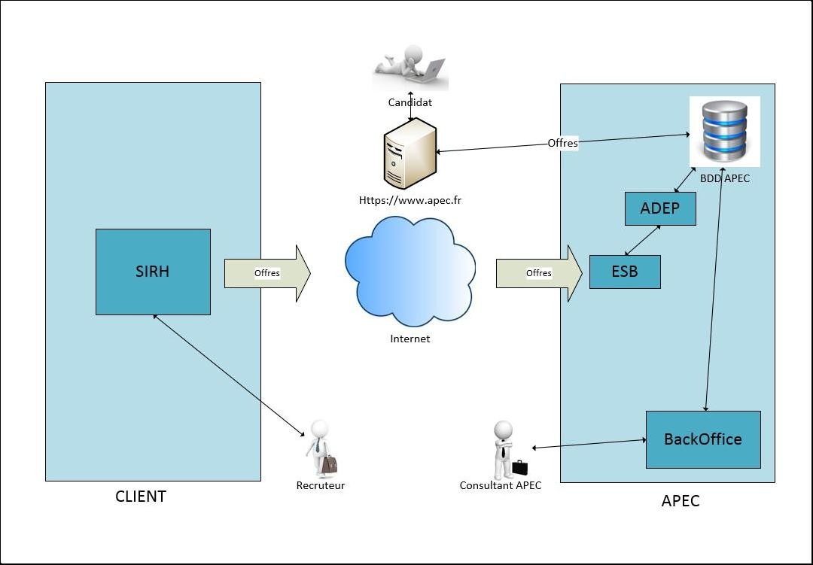

3. Diagramme de séquence

Voici le diagramme de séquence pour la création d'une offre :
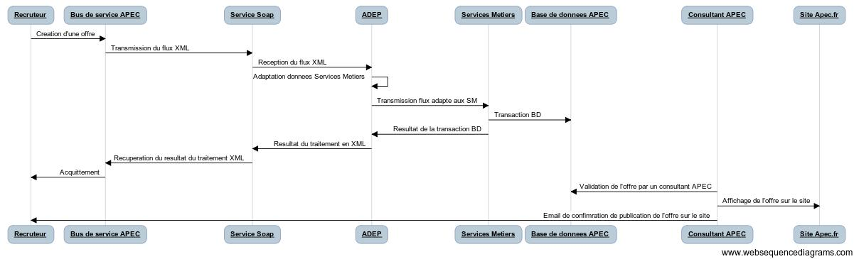

Tous les messages sont synchrones, cependant certaines tâches peuvent être désynchronisées comme la validation de l'offre par le consultant APEC. Chaque appel de Web Service vous retourne un acquittement. Celui-ci est détaillé plus loin dans le document.

III. ACCES

1. Environnement de Production

L'environnement de production d'ADEP en v5 est :

Production ADEP V5 / HR-XML SEP

https://adepsep.apec.fr/v5/positions?wsdl

Production ADEP V5 / HR-XML SIDES

https://adepsides.apec.fr/v5/positions?wsdl

2. Environnement de Test

Nous vous proposons également un environnement de test pour la mise en place de votre interface ADEP. Cet environnement d'intégration client se trouve à l'adresse suivante :

Test ADEP V5 / HR-XML SEP

https://testadepsep.apec.fr/v5/positions?wsdl

Test ADEP V5 / HR-XML SIDES

https://testadepsides.apec.fr/v5/positions?wsdl

3. Recommandations

Encodage des caractères :

Nous utilisons l'encodage dans la norme UTF-8. Afin de préserver les accents et autres caractères spéciaux. Nous vous recommandons d'utiliser la même norme d'encodage dans votre interface.

Bibliothèque Java :

ADEP est écrit en Java et nous recommandons l'utilisation de JAX-WS 2.0 si vous développez votre interface en Java également. Dans le cas d'un développement en Java, nous vous proposons également un exemple de code Java pour la création d'une offre.

Implémentation de la norme HR-XML :

Afin de faciliter l'intégration avec ADEP, nous vous recommandons de respecter attentivement les structures HR-XML et les domaines Apec.

4. Standards Internationaux

4.1 HR-XML

Les applications ADEP V2 / HR-XML SEP et ADEP V2 / HR-XML SIDES utilisent massivement les structures de données publiées par le consortium HR-XML ( http://hrxml.org).

Cependant, les schémas XSD ne sont pas directement disponibles sur le site web du consortium HR-XML

4.2. ISO

4.2.1 Pays, Régions et Départements Français

Les pays, régions et départements français seront indiqués selon leur code ISO 3166-2.

https://fr.wikipedia.org/wiki/ISO_3166-2:FR

Il est important de noter que seuls les codes ISO 3166-2 relatifs aux régions et départements français sont autorisés à l'heure actuelle. L'utilisation de codes ISO 3166-2 relatifs à d'autres pays engendrera une erreur de service.

Les régions et départements d'outre-mer, les collectivités territoriales françaises et les territoires d'outre-mer possèdent à la fois un code région (ISO 3166-2) et un code pays (ISO 3166-1) propres (parfois identiques d'ailleurs). Ils pourront être indifféremment renseignés comme régions françaises (code ISO 3166-2) ou comme "pays" (code ISO 3166-1).

4.2.2 Dates

Les dates seront indiquées dans les formats proposés par le standard ISO 8601.

Parmi les formats définis dans cette norme, on en utilisera deux qui sont également adoptés par la spécification XML Schema (XSD) :

Les dates sans heure seront exprimées au format dit "date courante" :
AAAA-MM-JJ. Ce format ISO correspond au type XSD "date".

Les dates avec heure (timestamps) seront exprimées au format dit "date et heure" :
Rq : Le format AAAA-MM-JJ+HH:00 est également pris en compte mais la partie +xx:00 ne sera cependant pas utilisée.

AAAA-MM-JJThh:mm:ss[Z|(+|-)hh:mm]. Ce format ISO correspond au format XSD "dateTime".

Rq : attention à la majuscule ‘T’ pour séparer la date de l’heure.

4.2.3 Langues

Les langues seront indiquées selon leur code ISO 639-1 (2 caractères). https://www.loc.gov/standards/iso639-2/php/code_list.php

Cependant, pour l'instant, ADEP n'accepte que le français (code "fr").

4.2.4 Devises

Les devises seront indiquées selon leur code ISO 4217 (3 caractères).

Il faut noter cependant qu’ADEP n'accepte à l'heure actuelle que des devises exprimées en euros (code "EUR").

IV. Authentification

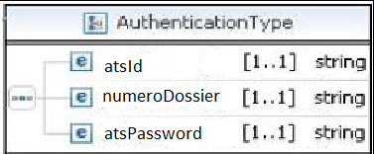

<authentication>
<atsId>26</atsId>
<numeroDossier>100248886W</numeroDossier>
<atsPassword>6e32e237a86339190512f1153d655962e8b7ad8fb8ccae70eeef737c3b94672fac555ba808fd2619babdc5c6926be5c2b639dcad3c03816eb53086132a6f5128</atsPassword>
</authentication>

Tous les services ADEP exigent en entrée un paramètre d’authentification, généralement nommé authentication. Cette structure, de type AuthenticationType, possède les composants suivants :

Élément | Descriptif | Format de données
atsId | Identifiant de l’ATS, fourni par l’Apec à l’ats  Exemple : 50 | Chaîne de caractères
numeroDossier | Identifiant de l’interlocuteur (ou recruteur) fourni par l’Apec.  Exemple : 123456789W | Chaîne de caractères
atsPassword | Clé Argon2 permettant l'authentification. A générer par l’ATS suite aux envois de mail d’initialisation du mot de passe par le support adep | Chaîne de caractères

Nous utilisons actuellement Argon2, un algorithme conçu pour le hachage sécurisé des mots de passe. Il a été conçu pour résister aux attaques par force brute.

L’algorithme prend en compte plusieurs paramètres configurables :
- Le mot de passe (secret de départ)
- Le sel (salt) pour garantir l’unicité
- La mémoire allouée
- La version utilisée
- Le nombre d’itérations (coût en temps)
- Le degré de parallélisme (nombre de threads)
- Le type de variante Argon2 à utiliser (i, d ou id). Nous utilisons actuellement argon2id optimisé pour les mots de passe.
Pour plus d’infos sur des composants de hachage Argon2 :
- https://fr.wikipedia.org/wiki/Argon2
Génération de votre clé argon2 :

Votre clé Argon2 se génère à partir du mot de passe choisi, combiné avec du sel (salt) et ainsi les paramètres argon2 reçus par courriel sous forme d’un tableau.

Élément | Format de données
Degré de parallélisme | Entier
Nombre d’itérations | Entier
Sel | Chaîne de caractères

Les autres paramètres Argon2 ne sont pas transmis, car ils sont définis comme des constantes :
- Variante Argon2 : Argon2id
- Mémoire allouée : 4096
- Version :19

Exemples à l’appui pour générer votre clé argon2 :

La fonction de hachage utilise le sel et les paramètres Argon2 comme arguments pour produire le mot de passe chiffré :
motDePasseHash = encryptArgon2Function(motDePasse, sel, version, memory, iterations, parallelism)

Java(Argon2BytesGenerator) :
public static String encryptArgon2Function(String password, String salt,int version, int memory, int iteration, int parallelism) {
Base64.Decoder b64decoder = Base64.getDecoder();
Base64.Encoder b64encoder = Base64.getEncoder().withoutPadding();
try {
Argon2Parameters argon2Parameters = new Argon2Parameters
.Builder(Argon2Parameters.ARGON2_id)
.withVersion(version)
.withMemoryAsKB(memory)
.withIterations(iteration)
.withParallelism(parallelism)
.withSalt(b64decoder.decode(salt))
.build();
// Création du générateur Argon2
Argon2BytesGenerator generator = new Argon2BytesGenerator();
generator.init(argon2Parameters);
// Génération du hash
byte[] result = new byte[256]; // 32 bytes = 256 bits
generator.generateBytes(password.toCharArray(), result);
// Conversion en hexadécimal
return b64encoder.encodeToString(result);
} catch (Exception e) {
throw new RuntimeException("Erreur lors du hachage avec Argon2", e);
}
}

Python (avec la librairie argon2-cffi) :
import argon2.low_level as argon2_low_level
import base64
def encryptArgon2Function(password, salt, memory, iteration, parallelism):
salt_padded = salt + "=" * ((4 - len(salt) % 4) % 4)
try:
salt_bytes = base64.b64decode(salt_padded)
except Exception as e:
print(f"Error decoding salt: {e}")
return None
# Génération du hash
raw_hash = argon2_low_level.hash_secret_raw(
secret=password.encode('utf-8'),
salt=salt_bytes,
time_cost=iteration,
memory_cost=memory,
parallelism=parallelism,
hash_len=256,
type=argon2_low_level.Type.ID
)
# Conversion en hexadécimal
return base64.b64encode(raw_hash).decode('utf-8').rstrip('=')

Processus de création des multi-diffuseurs :

Lors de la signature du contrat ADEP entre un multi-diffuseur et l’Apec, le multi-diffuseur communique à l’Apec les informations suivantes pour un contact : adresse courriel, prénom et nom.

Ensuite :

- L’Apec envoie un mail à ce contact pour l’inviter à créer un mot de passe.
- Une fois le mot de passe défini, un second mail est envoyé contenant (comme indiqué dans l’exemple ci-dessus) :
- Le sel (salt)
- Les paramètres de configuration Argon2

Ces éléments permettent au multi-diffuseur de générer un mot de passe haché avec Argon2, nécessaire pour s’authentifier et interagir avec l’API ADEP.

V. GESTION DES IDENTIFIANTS
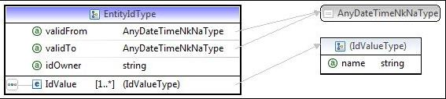

L'échange d'identifiants entre les SIRH client et Apec est normalisé. ADEP utilise pour cela une structure ad hoc : EntityIdType, issue de la norme HR-XML CPO.

Dans la mesure du possible, tout identifiant (identifiant de transaction, d'offre, de partenaire, etc.) devra être encapsulé par le type EntityIdType, en respectant en outre les remarques suivantes, propres à ADEP:
Élément | Descriptif | Traitement ADEP | Format
validFrom |  | Ignoré
validTo |  | Ignoré
idOwner | Propriétaire de | Requis | Si le propriétaire est le client "CLIENT"
 |  |  | Si le propriétaire est l'Apec: "APEC"
 | l'identifiant |  | Si le propriétaire est l'INSEE (cas lorsque l'identifiant | à
 |  |  | fournir est le n° du SIRET): " INSEE"
 |  |  | Si le propriétaire est l'ISO (pour les langues et les
 |  |  | lieux) : "ISO"
IdValue | Identifiant | Requis, un seul | Variable, en fonction de la nature de l'identifiant à
 |  | autorisé | fournir.
name | Nom | Optionnel

VI. GESTION DES TRANSACTIONS

1. Identification des transactions

Chaque requête client doit être identifiée par un numéro unique de suivi de transaction, en anglais: unique payload tracking id.

L'identifiant de transaction doit être généré par le client, et celui-ci doit envoyer une valeur différente à chaque requête.

Cette valeur doit en principe être unique au sein du SIRH du client à chaque nouvelle requête afin de permettre au client d'identifier les transactions séparément.

Cet identifiant est requis par tous les services ADEP, en général via un paramètre nommé uniquePayloadTrackingId. En revanche, ADEP ne conserve pas cette information; elle sert uniquement à retourner au client un acquittement de transaction (cf. 2 ci-dessous).

L'identifiant doit être transmis sous la forme d'une structure HR-XML CPO EntityIdType, conformément à ce qui a été énoncé au chapitre V ci-dessus.

ADEP accepte tout identifiant alphanumérique contenant jusqu'à 100 caractères maximum.
Cependant, certains caractères sont interdits dans un identifiant de transaction. Ce sont d’une part les caractères suivants :
?|,=<>:"[]\/(){}!;'`@#$~+*&^

De même, les caractères dits de contrôle (codes unicode : 00 à 1F et 7F à 9F) sont également interdits.

En résumé, nous vous recommandons très fortement d’utiliser un timestamp (horodatage) correspondant à l’instant de l’envoi de la requête
concaténé avec votre identifiant partenaire Adep :

Exemple :
IdPartner-Timestamp

Ce qui donnerait, par exemple, un identifiant de transaction valide comme le suivant :
006-1162513918309

2. Acquittement de transactions

2.1 Description

De nombreux Web Services ADEP renvoient en réponse un acquittement de transaction indiquant les erreurs éventuelles rencontrées lors du traitement de la requête client.

L'acquittement est renvoyé sous la forme d'un élément de type AcknowledgeType. Ce type est issu de la norme HR-XML CPO.
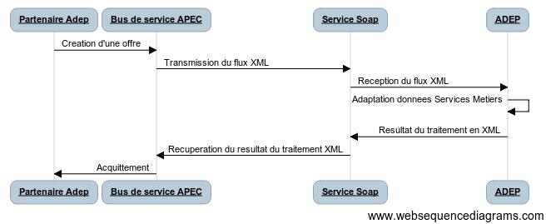

L'utilisation de ce type dans ADEP est détaillée dans le document Catalogue des erreurs - ADEP V5.pdf, qui se trouve dans le dossier \Specifications.

Cet élément pourra être interprété directement par le SI qui fait Appel à ADEP, ou bien en simple lecture par l’utilisateur qui reçoit la réponse.

Les deux principales informations à retenir seront contenus dans les balises suivantes :

<EntityNoException> : Cette balise est l’indicateur principal de bon déroulement d’un appel à un web service ADEP. Si elle est présente, l’information contenue sera « true », tout s’est bien passé. Au contraire si elle n’est pas présente pour une entité donnée, il faut aller consulter la balise suivante.
<EntityException> : cette balise va contenir la description des différentes informations que le web service a jugé bon de renvoyer à l’utilisateur. Les 2 informations importantes à consulter seront :* <ExceptionSeverity> : Cette balise va contenir l’indicateur de sévérité de l’exception qui s’est produite. Ils existent trois niveaux de sévérité :
Informational, Warning et Fatal. Les 2 premiers permettent de remonter des exceptions non bloquantes de l’appel au webservice (par exemple avertir qu’un champ non obligatoire est vide). Au contraire un niveau d’erreur Fatal entraine un arrêt du web service, et un code erreur et joint à cette exception. Cela peut se produire par exemple quand un champ obligatoire n’est pas fourni.

<ExceptionMessage> : cette balise va contenir le nom et le code de l’erreur rencontrée, il faut ensuite vous reporter à Catalogue des erreurs - ADEP V2.pdf, pour avoir une description complète de l’erreur, et un début de piste pour la correction de l’anomalie.

2.2 Exemple

On ne reproduira pas ici l’intégralité de l’acquittement, mais on isolera les parties intéressantes. Une description plus précise des champs de l’acquittement est effectuée dans Catalogue des erreurs - ADEP V2.pdf.

<?xml version="1.0" ?>

<S:Envelope xmlns:S="http://schemas.xmlsoap.org/soap/envelope/"> <S:Body><ns2:openPositionResponse xmlns="http://ns.hr-xml.org/2006-02-28" xmlns:ns2= "http://adep.apec.fr/hrxml/sides">

<PayloadResponseSummary> <UniquePayloadTrackingId idOwner="CLIENT"> <IdValue>ADEPTEST-011-1197903273800</IdValue> </UniquePayloadTrackingId>

<TransactionReceiptTimestamp>2007-12-17T15:55:02.475+01:00</TransactionReceiptTimestamp> <AcknowledgementCreationTimestamp>2007-12-17T15:55:48.369+01:00</AcknowledgementCreationTimestamp> <ReceivedPayloadSummary>

[…]

<EntityDisposition> <EntityIdentifier idOwner="UNKNOWN"> <IdValue>fr</IdValue> </EntityIdentifier>

<EntityShortName>Order Language</EntityShortName> <EntityInstanceXPath>//position/staffingOrder/@xml:lang</EntityInstanceXPath> <EntityNoException>true</EntityNoException>

</EntityDisposition>

Dans cette partie de l’envoi on peut constater que pour l’entité « Order Language », tout s’est bien passé.

[…]

<EntityDisposition> <EntityIdentifier idOwner="UNKNOWN"> <IdValue>CDI</IdValue> </EntityIdentifier>

<EntityShortName>Position Type</EntityShortName> <EntityInstanceXPath>

//position/staffingOrder/StaffingPosition/PositionHeader/PositionType</EntityInstanceXPath> <EntityNoException>true</EntityNoException>

</EntityDisposition>

Dans cette partie de l’envoi on peut constater que pour l’entité « Position Type », tout s’est bien passé.

[…]

<EntityDisposition> <EntityIdentifier idOwner="UNKNOWN">

<IdValue>TEST-1197903273925</IdValue> </EntityIdentifier>

<EntityShortName>Staffing Order</EntityShortName> <EntityInstanceXPath>//position/staffingOrder</EntityInstanceXPath> <EntityException>

<Exception>

<ExceptionIdentifier>330</ExceptionIdentifier>

<ExceptionSeverity>Fatal</ExceptionSeverity> <ExceptionMessage>API_330_CLIENT_INDIRECT_ACCESS_ERROR</ExceptionMessage> </Exception>

</EntityException>

</EntityDisposition>

Dans cette partie de l’envoi on peut constater que pour l’entité « Staffing Order » un problème est survenu, la sévérité est Fatal donc l’appel au web service est un échec.

L’erreur remontée a le code 330 et correspond à « Accès refusé en mode ‘clientindirect’ ».

Un acquittement contenant pour chaque entité <EntityNoException>true</EntityNoException>, ou des exceptions de sévérité inférieure à Fatal sera considéré comme étant un succès. Par contre une exception « Fatal » annulera toute transaction réalisée par le web service. Elles sont donc à rechercher en priorité pour analyser correctement un acquittement

VII. Module Offre

1. Présentation

L'application ADEP dispose d'un module de services concernant les offres. Ce dernier permet de gérer l'ensemble du cycle de vie d'une du côté "Recruteurs". Afin de comprendre le fonctionnement de ce module, ce document répertorie les différents services et les paramètres requis pour leur fonctionnement.
Ce document se veut aussi complet que possible afin de pouvoir utiliser de manière autonome les composants.

2. Description Générale du Module

2.1 Rappel des principes généraux d'ADEP

Adep est un logiciel qui permet le dialogue entre les SIRH des clients et le SIRH de l'Apec(SOCLE). Adep permet d'injecter des offres d'emploi provenant d'un SIRH client dans SOCLE(module offre).
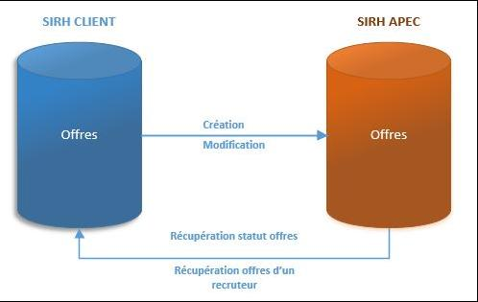

Diagramme Général des cas d'utilisation

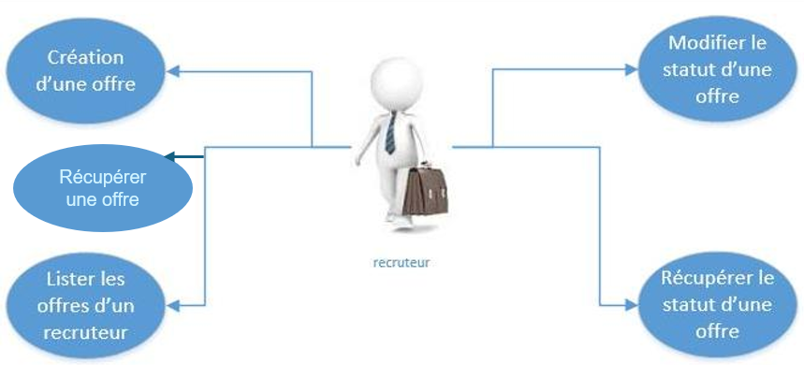

2.3 Les Acteurs

Le Client

C’est l’entreprise ou le groupe qui a souscrit l’offre de service ADEP auprès de l’Apec. Cette entité morale regroupe généralement plusieurs établissements et plusieurs recruteurs qui doivent être abonnés à ADEP sous le même ID partenaire, symbolisant le regroupement sous un client unique.

Il existe 2 types de client :

Direct : ceux qui recrutent pour leurs propres besoins en personnel
Indirect : les intermédiaires de recrutement qui recrutent pour le compte d’un client réel (ex : les ETT, les SSII…)
Le Recruteur

C’est une personne physique qui travaille pour le compte du client ADEP. Cette personne est en charge de la gestion des offres d’emploi et de l’envoi dans ADEP. Le recruteur est le destinataire des candidatures générées sur son offre publiée sur apec.fr.

Le Consultant Apec

C’est une personne physique qui travaille pour l’Apec. Cette personne procède à la gestion des offres d’emploi envoyées dans l’outil métier Apec dénommé CDM. Généralement, le retour des candidatures est opéré directement et automatiquement depuis Apec.fr vers le SIRH client.

2.4 Liste des Web Services Liés au Module Offre

Les Web Services détaillés dans ce document sont extraits directement du fichier WSDL (adepsep.wsdl ou adepsides.wsdl selon le format de données choisi) fourni dans ADEP.

Les schémas qui suivent présentent la liste des services Web de ce module dans les deux formats SEP et SIDES. Ils sont générés à partir des fichiers WSDL de chaque format.

2.4.1 Format SEP

Les Web Services de ce module sont :
- listRecruiterPositionOpenings
- openPostion
- UpdatePosition
- updatePositionStatus
- getPosition
- getPositionStatus

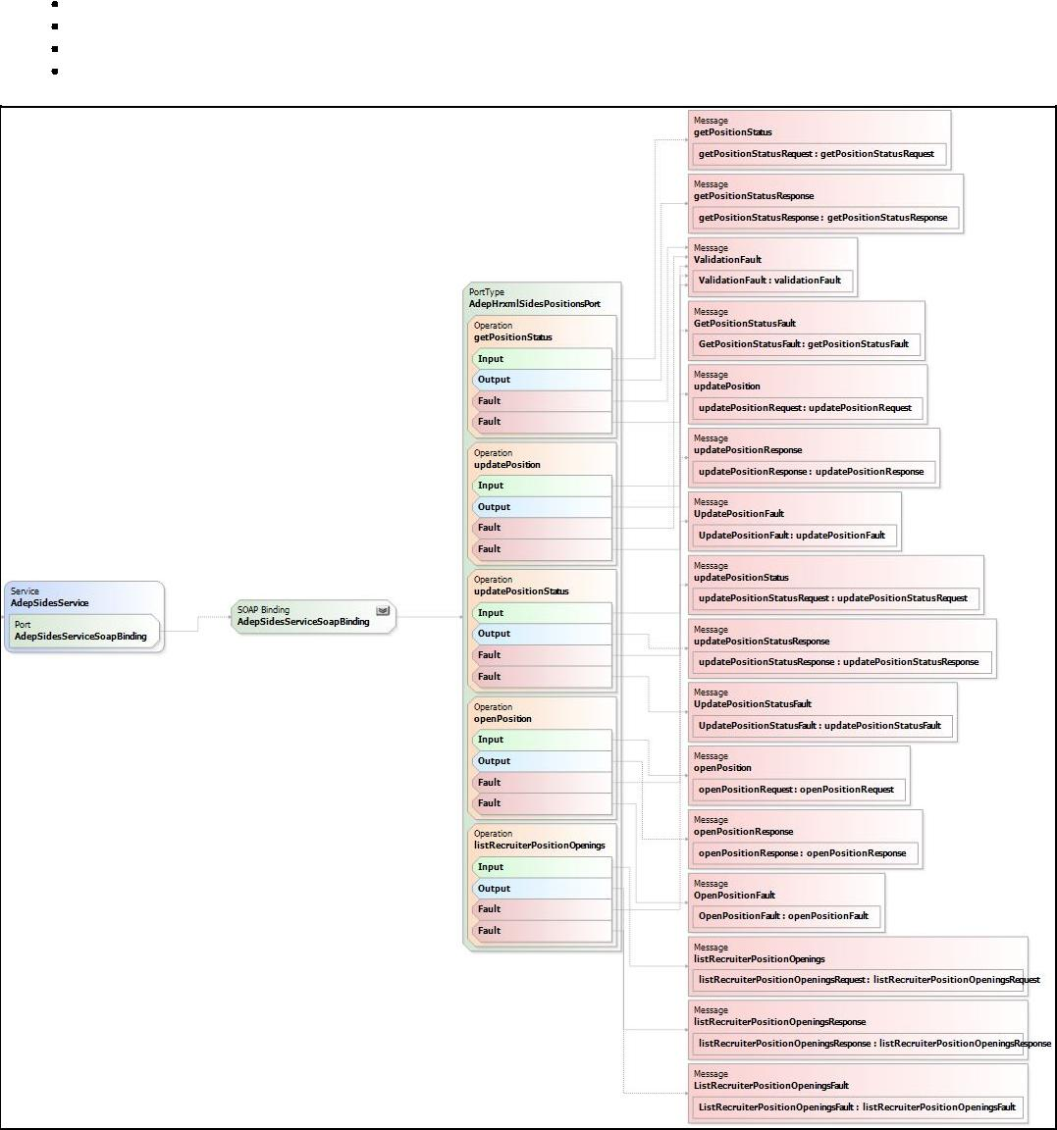

2.4.2 Format SIDES

Les Web Services de ce module sont :

- listRecruiterPositionOpenings
- openPostion
- UpdatePosition
- updatePositionStatus
- getPosition
- getPositionStatus

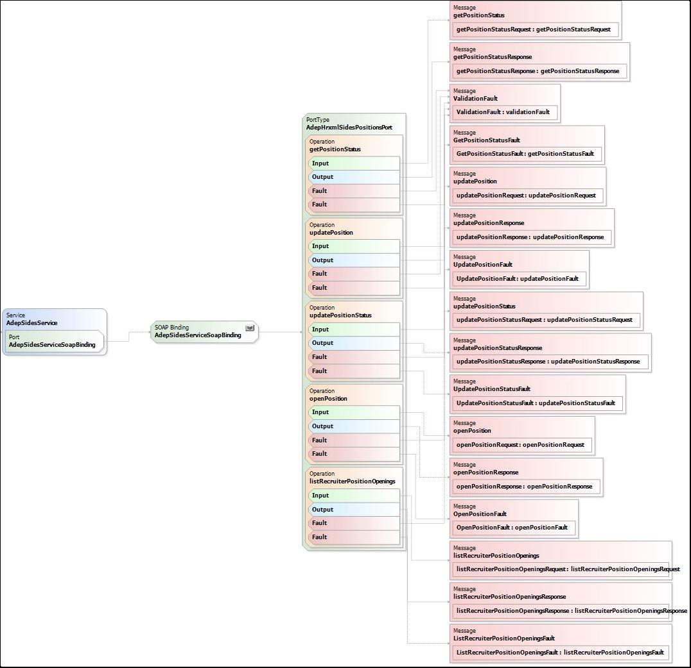

2.4.3 Fautes de service

Pour plus d'informations sur la gestion des erreurs, veuillez-vous reporter au document : dsiapec-ADEP - Catalogue des erreurs.pdf

VIII. Cycle de vie d'une offre

1. Diagramme d'état d'une offre

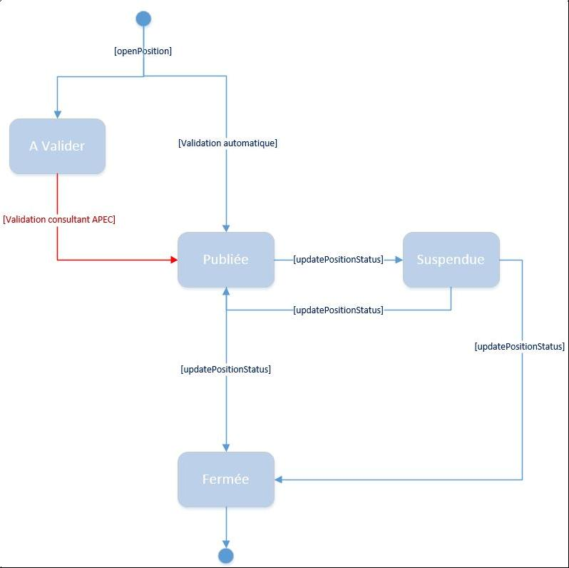
Le diagramme suivant présente les différents états que peut prendre une offre dans ADEP et les transitions entre ces états.

Le tableau qui suit décrit les actions possibles selon l'état d'une offre dans ADEP.

Etats ADEP Actions possibles

A VALIDER Aucune action n’est possible depuis cet état dans ADEP.
La raison peut-être que l’offre a été bloquée par le contrôle
Juridique APEC ou que le texte de l’offre ne contient pas
Assez de caractères. Il faut attendre qu’un consultant de
l’Apec valide l’offre.

PUBLIEE L’offre est publiée sur le site de l’Apec.
Elle est modifiable via le site www.apec.fr ou
en envoyant une demande par mail à supportadep@apec.fr

SUSPENDUE L’offre n’est plus publiée, elle peut être republiée ou
fermée.

FERMEE L’offre est dans un état terminal. Il n’est donc plus possible
de la faire évoluer.

IX. DESCRIPTION DES SERVICES

Le flux SOAP envoyé au service doit contenir des données précises en fonction du service demandé.

Ce chapitre décrit chaque service du module Offres et les données acceptées en entrée et en sortie par chacun d'eux.

1. Créer une offre
Ce service permet de créer une offre au sein du SIRH de l'Apec.

1.1 Description Détaillée

La saisie des offres via l'application ADEP a pour principal objectif de faire gagner du temps aux recruteurs. En effet, il est fastidieux de devoir saisir l'ensemble des informations définissant une offre alors que ces dernières ont déjà été saisies sur le SIRH interne à leur entreprise.

Web Service SEP | openPosition
Web Service SIDES | openPosition
Contexte d’utilisation | La saisie d'une offre est disponible à tous les recruteurs abonnés au service.
Acteurs | Recruteur
Pré-conditions | Être abonné au service ADEP.
Description | Un recruteur habilité peut envoyer une offre via ce service. Si l'offre est validée, elle rejoint les offres dites
traditionnelles,
 | c'est-à-dire celles enregistrées depuis le site www.apec.fr.
Exceptions | Le recruteur n’est pas reconnu, tous les champs obligatoires ne sont pas remplis pour l’offre...
Post-conditions | Les offres reçues empruntent le cycle de vie "traditionnel" de l'Apec. Elles sont inscrites dans la base de données
de l’APEC,
 | validées par un consultant Apec…
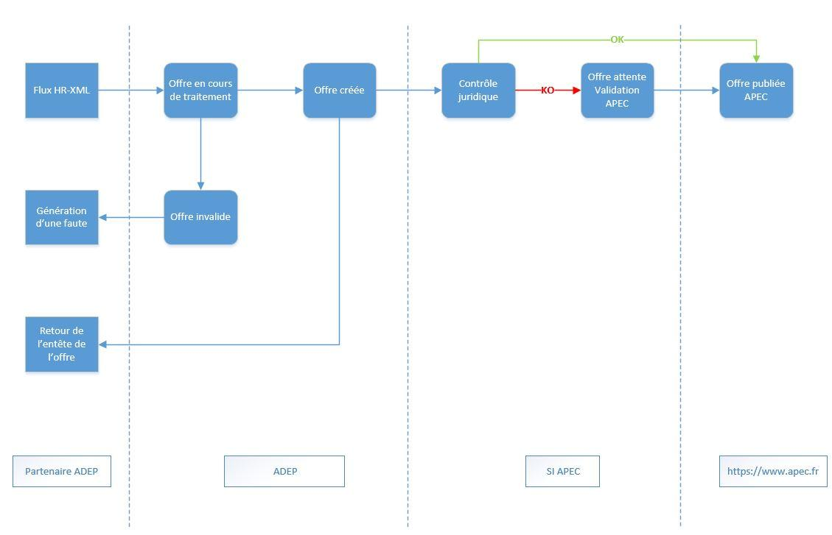
Les offres saisies via ADEP sont enregistrées dans le statut 'A Valider' dans le cas où celle-ci n'aurait pas passé notre étape de contrôle juridique. Dans le cas contraire, l'offre est directement publiée sur le site https://www.apec.fr sans passer par une validation d'un consultant. En cas de problème, rien n'est enregistré et une faute de service est retournée. L'offre ainsi enregistrée s'intégrera dans le SI Apec et n'a plus de lien avec l'offre partenaire. Le consultant pourra prendre contact avec l'interlocuteur et traiter avec lui des problèmes concernant son offre. Les offres seront ainsi accessibles par le recruteur via le site https://www.apec.fr.

1.2 Données entrée

1.2.1 Format SEP

Le type OpenPositionRequestType utilisé dans le format SEP se décompose comme suit :

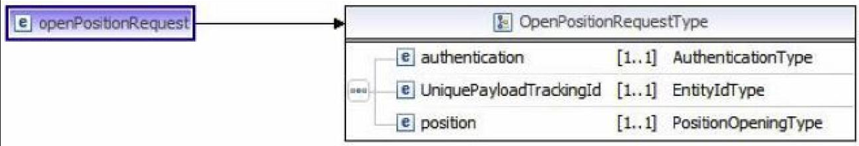

Nom du paramètre | Type du paramètre | Propriétaire du type | Descriptif | Traitement ADEP | Remarques
authentication | Authentication-Type | ADEP | données d'authentification | requis
 |  |  | du client ADEP
uniquePayload-TrackingId | EntityIdType | HR-XML CPO | identifiant de transaction | requis
position | Position-OpeningType | HR-XML SEP | l'offre à créer | requis

1.2.2 Format SIDES

Le type OpenPositionRequestType utilisé dans le format SIDES se décompose comme suit :
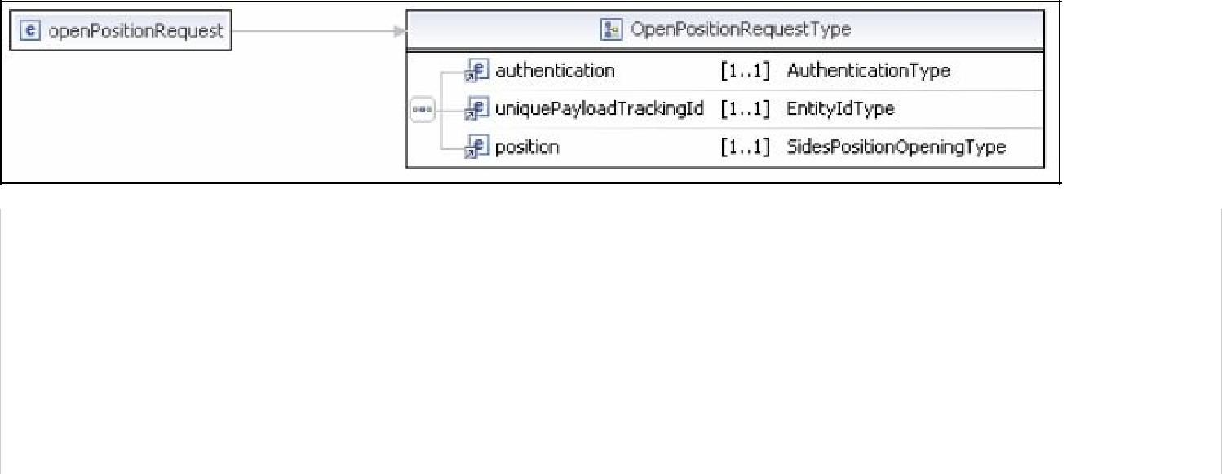

Nom du paramètre | Type du paramètre | Propriétaire du | Descriptif | Traitement | Remarques
 |  | type |  | ADEP
authentication | Authentication-Type | ADEP | données | requis
 |  |  | d'authentification
 |  |  | du client ADEP
uniquePayload-TrackingId | EntityIdType | HR-XML CPO | identifiant de | requis
 |  |  | transaction
position | SidesPosition-OpeningType | ADEP | l'offre à créer | requis

1.3 Données en sortie

1.3.1 Format SEP et SIDES

En sortie, le service renvoie un objet de type OpenPositionResponseTypeApec qui contient un acquittement de transaction du type AcknowledgeType avec l’identifiant de l’offre dans le SI de l’Apec, apecPositionNumero de type String.
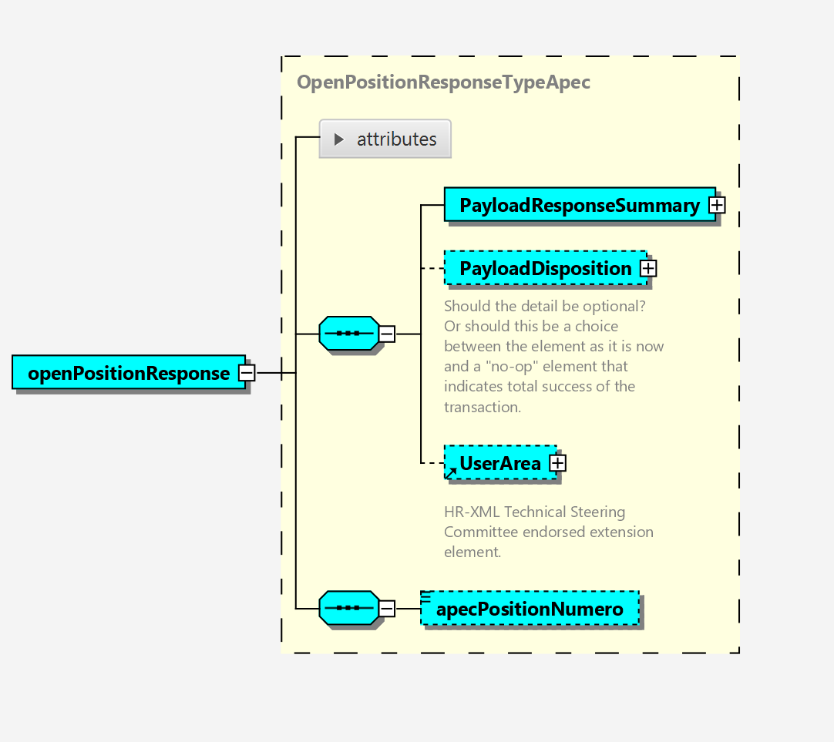

1.4 Format SEP et SIDES

Des exemples d’appels et de retours sont disponibles en complément de cette documentation. (cf : ADEP V5 - Documentation Technique\Exemples\Exemples flux v5)

2. Modifier une offre

Ce service n'est plus disponible dans ADEP. Cependant celui est toujours exposé par le wsdl du module offre mais aucune opération ne sera effectuée si vous l'utilisez. Une fois que l'annonce a été envoyée à ADEP, celle-ci est modifiable via le site www.apec.fr ou en envoyant une demande par mail à supportadep@apec.fr.

3. Lister les offres d'un recruteur

Ce service permet de récupérer une liste d'offre toutes émises par le même recruteur. Si aucun identifiant de recruteur n'est fourni, c'est la liste d'offres du recruteur connecté qui est retournée.

3.1 Description détaillée
Web Service SEP listRecruiterPositionOpenings
Web Service SIDES listRecruiterPositionOpenings

Contexte d’utilisation La liste des offres est disponible à tous les recruteurs abonnés au service.

Acteurs Recruteur

Pré-conditions Être abonné au service ADEP.

Description Le recruteur ayant les droits peut récupérer toutes les offres d'un recruteur.

Exceptions Le recruteur n'a pas été trouvé dans la base de données de l'APEC.

Post-conditions

3.2 Données en entrée

3.2.1 Format SEP
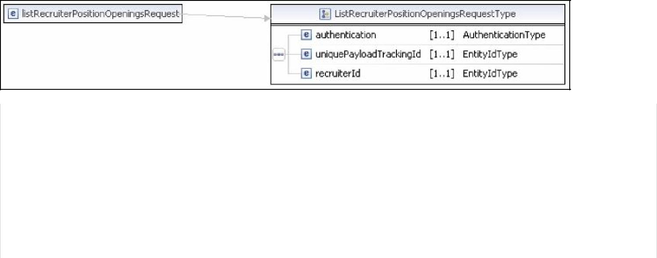

Nom du paramètre | Type du | Propriétaire | Descriptif | Traitement | Remarques
 | paramètre | du type |  | ADEP
authentication | Authentication-Type | ADEP | données d'authentification | requis
 |  |  | du client ADEP
uniquePayload-TrackingId | EntityIdType | HR-XML | identifiant de transaction | requis
 |  | CPO
recruiterId | EntityIdType | HR-XML | identifiant Apec de l'abonné ADEP pour | requis | Entier sur 9
 |  | CPO | lequel on souhaite obtenir la liste des offres |  | caractères.
 |  |  | créées

3.2.2 Format SIDES

Nom du paramètre | Type du | Propriétaire | Descriptif | Traitement | Remarques
 | paramètre | du type |  | ADEP
authentication | Authentication-Type | ADEP | données d'authentification | requis
 |  |  | du client ADEP
uniquePayload-TrackingId | EntityIdType | HR-XML | identifiant de transaction | requis
 |  | CPO
recruiterId | EntityIdType | HR-XML | identifiant Apec de l'abonné ADEP pour | requis | Entier sur 9
 |  | CPO | lequel on souhaite obtenir la liste des offres |  | caractères.
 |  |  | créées

3.3 Données en sortie

Le service renvoie une liste d'offres.

3.3.1 Format SEP

La structure PositionsCollection contient une liste de structures Position-OpeningType contenant les données des offres (voir chapitre V.1 ci-dessous).

3.3.2 Format SIDES
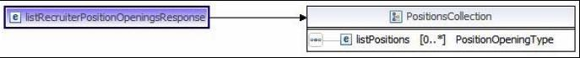

La structure PositionsType contient une liste de structures SidesPositionOpening-Type contenant les données des offres (voir chapitre VI.1 ci-dessous).

4. Obtenir le statut d'une offre

Ce service permet de connaître le statut actuel d'une ou plusieurs offres sur le site de l'APEC.

4.1 Description Détaillée

Web Service SEP getPositionStatus

Web Service SIDES getPositionStatus

Contexte d’utilisation La récupération du statut d'une offre est disponible à tous les recruteurs abonnés au service.

Acteurs Recruteur

Pré-conditions L'offre a déjà été créée.

Description Ce service permet à un recruteur de connaître l'état d'une offre donnée.

Exceptions L'offre n'est pas trouvée dans la base de données de l'APEC.

Post-conditions

4.2 Données en entrée
Note: Deux informations peuvent maintenant être fournies en entrée (référence client et référence Apec). La contrainte est d'en fournir au moins une des deux. Si les deux sont fournies, soit elles concordent et le service retourne l'unique offre, soit elles ne concordent pas/l'offre n'existe pas et le service retourne une erreur.

4.2.1 Format SEP
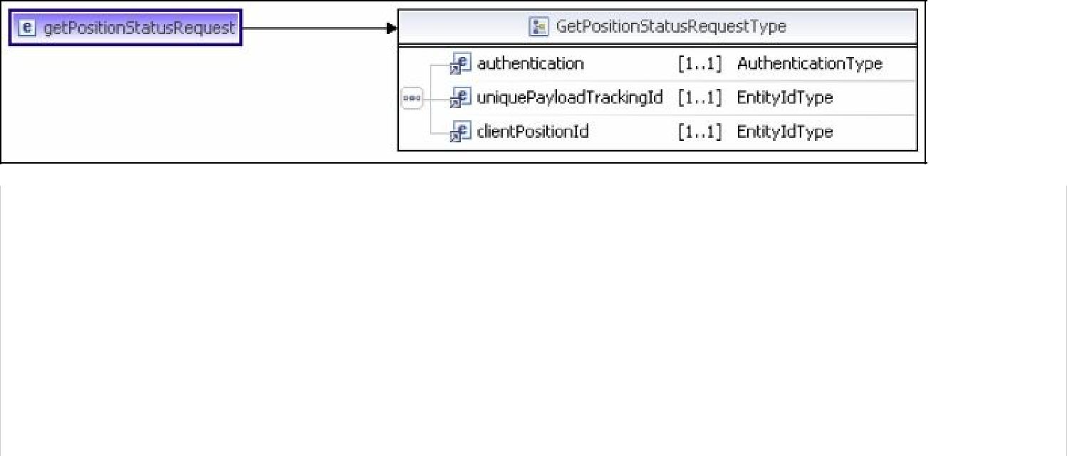

Nom du paramètre | Type du | Propriétaire | Descriptif | Traitement | Remarques
 | paramètre | du type |  | ADEP
authentication | Authentication-Type | ADEP | données d'authentification | requis
 |  |  | du client ADEP
uniquePayload-TrackingId | EntityIdType | HR-XML | identifiant de transaction | requis
 |  | CPO
clientPositionId | EntityIdType | HR-XML | identifiant de l'offre dans le | falcutatif | 20 caractères maximum.
 |  | CPO | SIRH du client |  | Nous vous recommandons
 |  |  |  |  | la concaténation de
 |  |  |  |  | partnerId+'-'+ votre réf.
apecPositionNumero | EntityIdType | HR-XML | Identifiant de l’offre dans le SI de l’Apec | falcutatif
 |  | CPO

4.2.2 Format SIDES

Nom du paramètre | Type du | Propriétaire | Descriptif | Traitement | Remarques
 | paramètre | du type |  | ADEP
authentication | Authentication-Type | ADEP | données d'authentification | requis
 |  |  | du client ADEP
uniquePayload-TrackingId | EntityIdType | HR-XML | identifiant de transaction | requis
 |  | CPO
clientPositionId | EntityIdType | HR-XML | identifiant de l'offre dans le | falcutatif | 20 caractères maximum.
 |  | CPO | SIRH du client |  | Nous vous recommandons
 |  |  |  |  | la concaténation de
 |  |  |  |  | partnerId+'-'+ votre réf.
apecPositionNumero | EntityIdType | HR-XML | Identifiant de l’offre dans le SI de l’Apec | falcutatif
 |  | CPO

4.3 Données en sortie

4.3.1 Format SEP et SIDES

Ce service renvoie un type XSD string contenant le statut de l'offre. Les valeurs éventuelles retournées par ce service peuvent être connues en employant le service d'obtention des valeurs de domaines pour le domaine STATUT_OFFRE_DOMAIN.

5. Changer le statut d'une offre

La modification du statut d'une offre permet deux actions : dépublier ou republier une offre.

5.1 Description détaillée

Web Service SEP updatePositionStatus

Web Service SIDES updatePositionStatus

Contexte d’utilisation La modification du statut d'une offre est disponible à tous les recruteurs abonnés au service.

Acteurs Recruteur

Pré-conditions L'offre existe déjà dans la base de données de l'APEC.

Description Le recruteur ayant droits peut modifier le statut d'une offre pour la dépublier par exemple.

Exceptions L'offre n'a pas été trouvée. Le nouveau statut n'est pas connu. Le changement de statut n'est pas autorisé.

Post-conditions Le statut de l'offre a changé.

5.2 Données en entrée

5.2.1 Format SEP

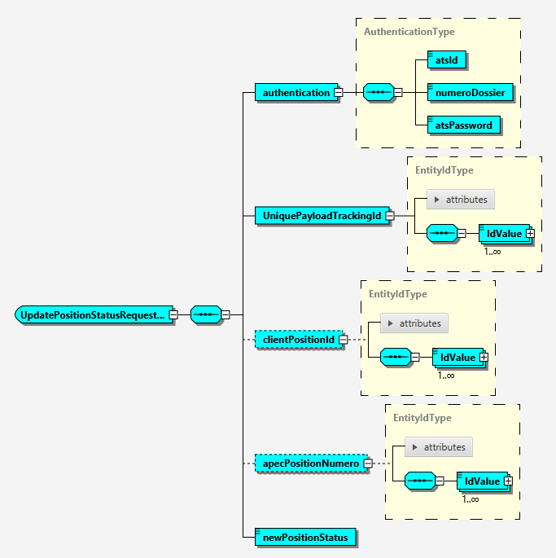

Nom du paramètre | Type du | Propriétaire | Descriptif | Traitement | Remarques
 | paramètre | du type |  | ADEP
authentication | Authentication-Type | ADEP | données d'authentification | requis
 |  |  | du client ADEP
uniquePayload-TrackingId | EntityIdType | HR-XML | identifiant de transaction | requis
 |  | CPO
clientPositionId | EntityIdType | HR-XML | identifiant de l'offre dans | falcutatif | 20 caractères maximum
 |  | CPO | le SIRH du client
apecPositionNumero | EntityIdType | HR-XML CPO | identifiant de l’offre dans le SI de l’Apec | falcutatif
newPosition-Status | string | XSD | nouvel état de l'offre | requis | domaine
 |  |  |  |  | STATUT_OFFRE_DOMAIN

Au moins un des champs suivants doit être renseigné : clientPositionId, apecPositionNumero

5.2.2 Format SIDES

Nom du paramètre | Type du | Propriétaire | Descriptif | Traitement | Remarques
 | paramètre | du type |  | ADEP
authentication | Authentication-Type | ADEP | données d'authentification | requis
 |  |  | du client ADEP

uniquePayload-TrackingId | EntityIdType | HR-XML | identifiant de transaction | requis
 |  | CPO
clientPositionId | EntityIdType | HR-XML | identifiant de l'offre dans | falcutatif | 20 caractères maximum
 |  | CPO | le SIRH du client
apecPositionNumero | EntityIdType | HR-XML CPO | identifiant de l’offre dans le SI de l’Apec | falcutatif
newPosition-Status | string | XSD | nouvel état de l'offre | requis | domaine
 |  |  |  |  | STATUT_OFFRE_DOMAIN
Au moins un des champs suivants doit être renseigné : clientPositionId, apecPositionNumero

5.3 Données en sortie

Voir 1.3 ci-dessus.

6. Récupérer une offre

Ce service permet de récupérer une offre.

6.1 Description Détaillée

Web Service SEP getPosition

Web Service SIDES getPosition

Contexte d’utilisation La récupération d'une offre est disponible à tous les recruteurs abonnés au service.

Acteurs Recruteur

Pré-conditions L'offre a déjà été créée.

Description Ce service permet à un recruteur de récupérer une offre donnée.

Exceptions L'offre n'est pas trouvée dans la base de données de l'APEC.

Post-conditions

6.2 Données en entrée
Note: Une seule information peut être fournie en entrée (la référence Apec). Cette information est obligatoire. Si l'offre n'existe pas le service retourne une erreur.

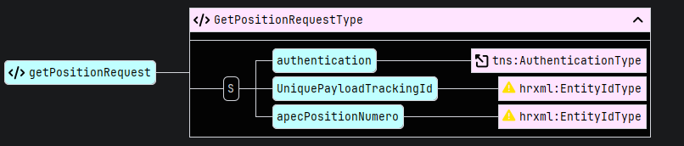
6.2.1 Format SEP

Nom du paramètre | Type du | Propriétaire | Descriptif | Traitement | Remarques
 | paramètre | du type |  | ADEP
authentication | Authentication-Type | ADEP | données d'authentification | requis
 |  |  | du client ADEP
uniquePayloadTrackingId | EntityIdType | HR-XML | identifiant de transaction | requis
 |  | CPO
apecPositionNumero | EntityIdType | HR-XML | Identifiant de l’offre dans le SI de l’Apec | requis
 |  | CPO

6.2.2 Format SIDES

Nom du paramètre | Type du | Propriétaire | Descriptif | Traitement | Remarques
 | paramètre | du type |  | ADEP
authentication | Authentication-Type | ADEP | données d'authentification | requis
 |  |  | du client ADEP
uniquePayloadTrackingId | EntityIdType | HR-XML | identifiant de transaction | requis
 |  | CPO
apecPositionNumero | EntityIdType | HR-XML | Identifiant de l’offre dans le SI de l’Apec | requis
 |  | CPO

6.3 Données en sortie

6.3.1 Format SEP

Ce service renvoie un type XSD GetPositionResponseType.

Nom du paramètre | Type du | Propriétaire | Descriptif | Traitement | Remarques
 | paramètre | du type |  | ADEP
clientPositionId | EntityIdType | ADEP | identifiant de l'offre dans le SIRH du client | requis
position | PositionOpeningType | HR-XML | l’offre à récupérer | requis
uniquePayloadTrackingId | EntityIdType | HR-XML | identifiant de transaction | requis
 |  | CPO
apecPositionNumero | EntityIdType | HR-XML CPO | Identifiant de l’offre dans le SI de l’Apec | requis

6.3.2 Format SIDES

Ce service renvoie un type XSD GetPositionResponseType.

Nom du paramètre | Type du | Propriétaire | Descriptif | Traitement | Remarques
 | paramètre | du type |  | ADEP
clientPositionId | EntityIdType | ADEP |  | requis
 |  |  | identifiant de l'offre dans le SIRH du client
position | PositionOpeningType | HR-XML | l’offre à récupérer | requis
uniquePayload-TrackingId | EntityIdType | HR-XML | identifiant de transaction | requis
 |  | CPO
apecPositionNumero | EntityIdType | HR-XML CPO | Identifiant de l’offre dans le SI de l’Apec | requis

X. Éléments et types du module SEP

1. Le type PositionOpeningType
Ce type est issu de la norme HR-XML SEP. Il est utilisé dans le module SEP pour véhiculer les données relatives à l'offre principalement, mais aussi au client réel (en cas de fonctionnement en mode client indirect). On retrouve dans les services suivants:

Créer une offre - donnée en entrée (IX.1.2.1 ci-dessus)
Lister les offres d'un recruteur - donnée en sortie (IX3.3.1 ci-dessus)
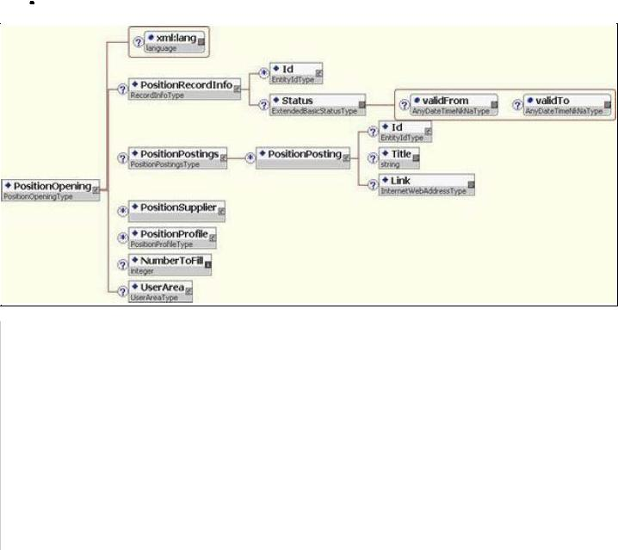

Élément | Descriptif | Traitement ADEP | Format
xml:lang |  | Ignoré
PositionRecordInfo |  | Ignoré
PositionPostings | Autres publications | Ignoré
PositionSupplier | Interlocuteur Apec pour l'offre en question | Obligatoire, un seul autorisé
PositionProfile | Profil de l'offre | Obligatoire, un seul autorisé
NumberToFill | Nombre de poste à pourvoir | Obligatoire | Entier compris entre 1 et 10
UserArea |  | Ignoré

1.1 Élément PositionSupplier

Cet élément est exigé uniquement afin de préciser le rôle de l'interlocuteur Apec et d'indiquer à ADEP s'il s'agit d'un partenaire recrutent ses propres besoins (mode client indirect).
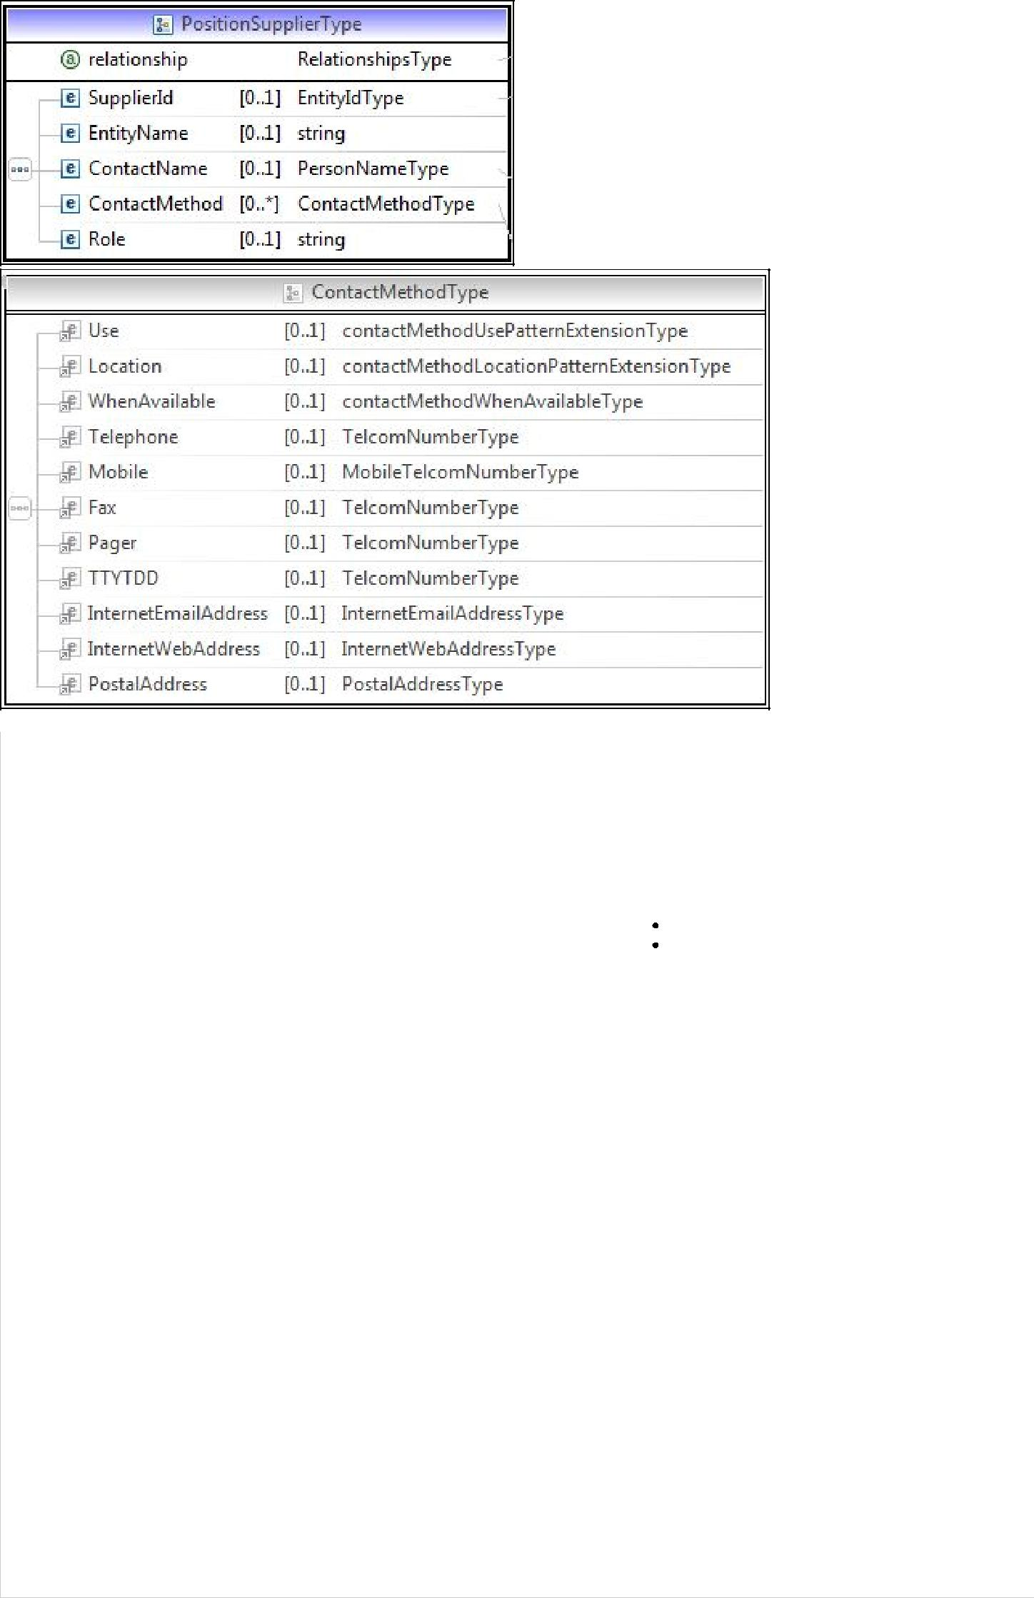

Élément | Descriptif | Traitement ADEP | Format
relationship | Rôle de l'entreprise recruteuse | Obligatoire pour une offre d’emploi et facultative pour une offre de stage car initialisée par défaut à self. | On indique ici le rôle de l'entreprise recruteuse,
 |  |  | ce qui influe sur la façon dont les informations
 |  |  | fournies dans l'élément Organization seront analysées.
 |  |  | Cf. 1.3 ci-dessous.
 |  |  | Valeurs possibles pour une offre d’emploi :
 |  |  | "self" si client direct
"broker" si client indirect
Pour une offre de stage le client est par défaut initialisé à direct.
SupplierId |  | Ignoré
EntityName |  | Ignoré
ContactName |  | Ignoré
ContactMethod |  | Ignoré
Use |  | Ignoré
Location |  | Ignoré
WhenAvailable |  | Ignoré
Telephone |  | Ignoré
Mobile |  | Ignoré
Fax |  | Ignoré
Pager |  | Ignoré
TTYDD |  | Ignoré
InternetEmail- |  | Ignoré
Address
InternetEmail-Adress
InternetWeb-Address |  | Ignoré
PostalAddress |  | Ignoré
Role |  | Ignoré

1.2 Élément PositionProfile
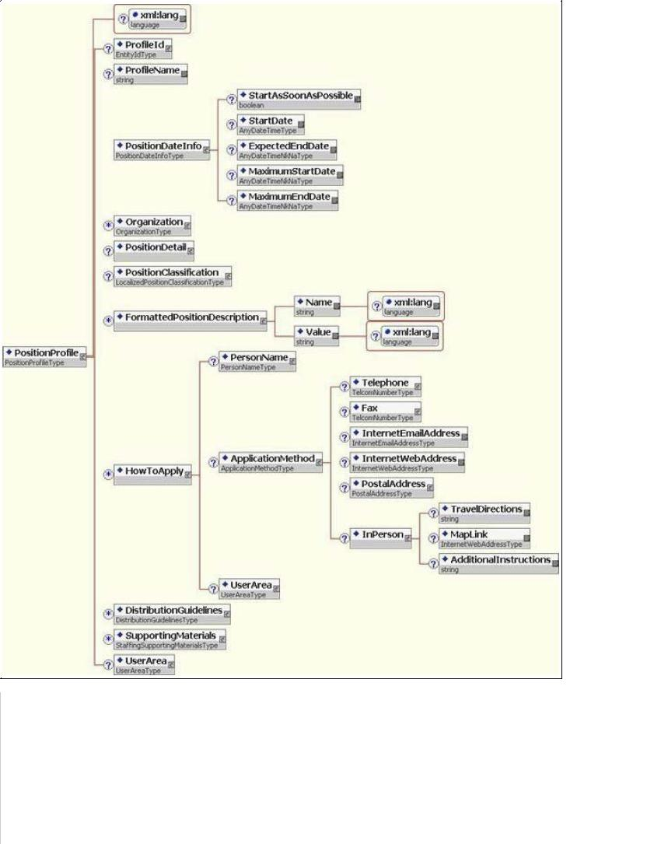

Élément | Descriptif | Traitement ADEP | Format
xml:lang (PositionProfile) | Langue de l'offre | Obligatoire | Code ISO 639-1 sur 2
 |  |  | caractères
ProfileId | Identifiant de | Obligatoire | 20 caractères max. Lors de la
 | l'offre, à savoir la |  | création d'une offre, le client doit fournir obligatoirement
 | Référence client |  | son
 |  |  | identifiant propre qui doit être unique.
ProfileName | Identification | Obligatoire | "APEC"
 | du profil Apec
PositionDateInfo | Bornes | Requis par SEP
 | temporelles | mais ignoré par
 | d’existence du | ADEP
 | poste
Organization | informations | Requis, un seul | cf. 1.3 ci-dessous
 | relatives à | autorisé
 | l’entreprise
 | recruteuse
PositionDetail | Détails de l'offre | Obligatoire | cf. 1.4 ci-dessous
PositionClassification |  | ignoré
FormattedPositionDescription | Informations | 3 éléments requis | cf. 1.5 ci-dessous
 | codifiées sur
 | l'offre
HowToApply | Destinataire | Optionnel, seul le | Via cet élément il est possible
 | des | premier élément est | d'indiquer les coordonnées
 | candidatures |  | précises du contact auprès de
 |  | pris en compte. | qui les candidats peuvent
 |  | Requis dans le cas | postuler directement. Dans le
 |  | où vous êtes | cas d'une offre en mode client
 |  | abonné | indirect, il devrait s'agir d'un
 |  | au PUSH ADEP. | contact du client réel.
HowToApply.PersonName | Personne en charge des candidatures | Facultatif
howToApply.PersonName.Affix type='formOfAdress' | Civilité de la personne en charge du suivi des candidatures | Obligatoire si HowToApply.PersonName est fourni | Voir CIVILITE_DOMAIN
howToApply.PersonName.FamilyName | Nom de la personne en charge des candidatures | Obligatoire si HowToApply.PersonName est fourni | 30 caractères maximum
howToApply.PersonName.GivenName | Prénom de la personne en charge des candidatures | Obligatoire si HowToApply.PersonName est fourni | 30 caractères maximum
howToApply.PersonName.Affix type='qualification' | Fonction de la personne en charge des candidatures | Obligatoire si HowToApply.PersonName est fourni | 128 caractères maximum
HowToApply.ApplicationMethod | Destinataire | Requis si élément
 | des | "HowToApply"
 | candidatures | fourni
HowToApply.ApplicationMethod. |  | Ignoré
Telephone
HowToApply.ApplicationMethod. |  | Ignoré
Fax
HowToApply.ApplicationMethod. | Email pour | Requis dans le cas | 240 caractères max.
InternetEmailAddress | postuler | où vous êtes
 |  | abonné
 |  | au PUSH ADEP.
HowToApply.ApplicationMethod. | URL pour | Optionnel | 2000 caractères max.
InternetWebAddress | postuler
HowToApply.ApplicationMethod. |  | Ignoré
PostalAddress
HowToApply.ApplicationMethod. |  | Ignoré
InPerson
HowToApply.UserArea |  | Ignoré
DistributionGuidelines |  | Ignoré
SupportingMaterials |  | Ignoré
UserArea |  | Ignoré

1.3 Élément Organization

Cet élément stocke les données relatives à l'entreprise recruteuse. On entend par entreprise recruteuse :

- soit l'entreprise partenaire ADEP elle-même, si elle recrute pour ses propres besoins (mode client direct)

- soit le client réel, si l'entreprise partenaire ADEP agit en tant qu'intermédiaire (mode client indirect)

On doit indiquer le mode approprié (client direct/client indirect) via la valeur de l'attributrelationship de l'élémentPositionSupplier (cf. 1.1 ci-dessus).

Le mode client indirect n'est valable que pour les cas de figure suivants:

- Entreprises ayant une convention de type [Cabinets (Syntec ou non), ETT ou PRISME] qui ne recrutent pas pour de l’intérim ou qui ne recrutent pas pour leur propre compte.

En fonction de la valeur qui est spécifiée dans l'attributrelationship, ADEP traitera l'élémentOrganization de deux manières distinctes :

1.3.1 Mode client direct

Dans ce cas, seul l'élément ContactInfo[0]/ContactMethod/InternetEmailAddress est requis :
Élément | Descriptif | Traitement ADEP | Format
ContactInfo.ContactMethod.InternetEmailAddress | Email de l'interlocuteur pour l'offreOptionnel |  | 120 caractères max.
 |  |  | Si le champs n'est
 |  |  | pas fourni, il le sera
 |  |  | avec le courriel par défaut
 |  |  | de l'interlocuteur ADEP.

1.3.2 Mode client indirect

Dans ce cas, cet élément contient les données relatives au client réel, et doit être fourni intégralement, tel que spécifié au chap. XII.4 ci-dessous.

ATTENTION : en mode client indirect, il n'est pas possible de spécifier deux emails distincts, l'un chez l'intermédiaire (courriel de l'interlocuteur) l'autre chez le client réel.

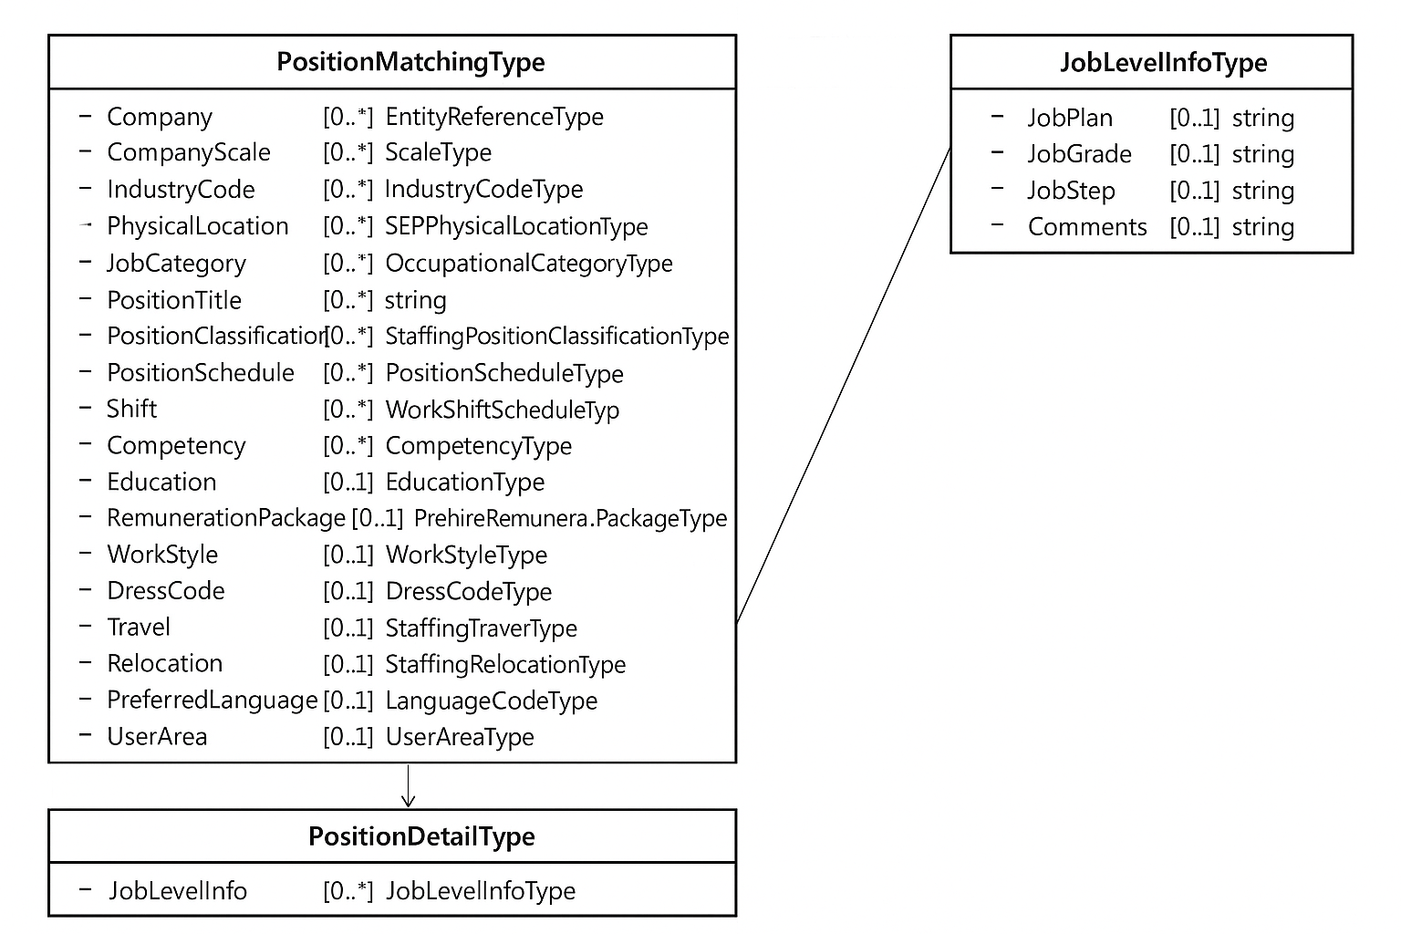
1.4 Élément PositionDetail

Élément | Descriptif | Traitement ADEP | Format
Company |  | Ignoré
CompanyScale |  | Ignoré
IndustryCode | Code NAF de l'entreprise | Obligatoire, un seul | Cf 1.6 ci-dessous
 | interlocutrice, | autorisé
 | figurera sur l'offre
PhysicalLocation | Lieu du poste | Obligatoire | Cf. 1.7 ci-dessous
JobCategory |  | Ignoré
PositionTitle | Intitulé du poste | Obligatoire, un seul | 80 caractères max. L'intitulé du poste doit contenir
 |  | autorisé | la mention "H/F". Dans le cas contraire, cela est
 |  |  | ajouté par l'applicatif si le nombre de caractères est
 |  |  | inférieur ou égal à 76.
PositionClassification |  | Ignoré
PositionSchedule |  | Ignoré
Shift |  | Ignoré
Competency |  | Obligatoire | Cf. XII.3 ci-dessous
Education | Niveau d’étude pour une offre de stage | Obligatoire pour une offre de stage
RemunerationPackage |  | Obligatoire pour une offre d’emploi et devient obligatoire pour une offre de stage si le displayedPay = 4 (idNomSalaire = X € net mensuel) | Cf. 1.8 ci-dessous
WorkStyle |  | Ignoré
DressCode |  | Ignoré
Travel |  | Ignoré
Relocation |  | Ignoré
PreferredLanguage |  | Ignoré
UserArea |  | Obligatoire
UserArea.Duration | Durée du contrat | Obligatoire, si le | La durée doit être exprimé en mois dont la valeur minimum
 |  | type de contrat | est de 0. (0 correspond à la valeur <1mois)
 |  | est un CDD ou | Une offre dont le contrat est CDI ne peut avoir de durée de
 |  | Interim ou STAGE | contrat
UserArea.StatusJob | Statut du poste | Obligatoire pour une offre d’emploi et facultative pour une offre de stage car initialisée par défaut. | Indique le statut du poste.
 |  |  | Valeurs à choisir pour une offre d’emploi :
 |  |  | "CADRE_PRIVE"
 |  |  | "CADRE_PUBLIC"
"AGENT_DE_MAITRISE"
Pour une offre de stage la valeur = "STAGE"

userArea.displayedPay | Salaire affiché | Obligatoire | Voir domaine de valeur – SALAIRE_TEXTE_DOMAIN
userArea.partTime | Temps partiel | Obligatoire | Booléen
userArea.partTimeDuration | Modalité du temps partiel | Obligatoire si temps partiel | Voir domaine de valeur – TEMPS_PARTIEL_DUREE_DOMAIN
userArea.urlVideo | Url d’une vidéo | Facultatif | Url Vidéo : youtube ou youtu.be
userArea.datePositionTaken | Date de prise de poste | Facultatif | Date > à date du jour
userArea.releaseDate | Date de publication | Facultatif | Date > à date du jour et <= à date du jours + 60 jours.  Date < date de prise de poste
userArea.jobType | Type de contrat | Obligatoire | Voir TYPE_CONTRAT_DOMAIN
userArea.RemoteWork | Type de télétravail | Facultatif | Indique le type de télétravail  Valeurs à choisir :  "PONCTUEL_AUTORISE"  "PARTIEL_POSSIBLE"  "TOTAL_POSSIBLE"
userArea.NumeroDossier | Numero interlocuteur | Présent pour getPosition | Indique le numéro de l’interlocuteur propriétaire de l’offre
userArea.IsEditable | Indique si l’offre est modifiable | Présent pour getPosition | Les conditions pour que ce flag soit à true sont :  L’offre est d’origine ADEP et le statut est l’un des suivants :  - HORS_LIGNE_MODIFICATION_RECRUTEUR  - HORS_LIGNE  - EN_LIGNE  - BROUILLON
JobLevelInfo |  | Ignoré


1.5 Élément FormattedPositionDescription

Cet élément permet de renseigner des informations sur l'offre dans un format convenu entre l'Apec et le partenaire.
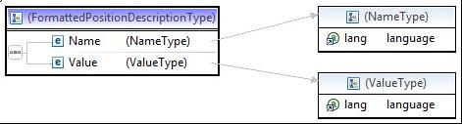

Trois occurrences obligatoires de l'élément. Selon Value la nature de l'information, les éléments Name et Value _doivent être renseignés comme suit (les attributs _xml: lang sont ignorés) :
Information | Descriptif | Traitement ADEP | Valeur élément Name | Valeur élément Value
Type d'offre | indique si l'offre est | Obligatoire pour une offre d’emploi et pour une offre de stage la valeur est initialisé à ODD | POSITION_TYPE | ODD
 | ODD |  |  | ODD
 | ou ODC (offre |  |  | ODC
 | confidentielle)
Descriptif du poste | Descriptif de l'offre | Obligatoire | POSITION_DESCRIPTION | 200 caractères min et
 |  |  |  | 3000 caractères max.
 |  |  |  | Bloc de texte autorisant
 |  |  |  | des balises HTML
 |  |  |  | de mise en forme simples:
 |  |  |  | Gras, italique,
 |  |  |  | souligné, retour chariot,
 |  |  |  | puces.
Description de l’entreprise | Description de l’entreprise | Obligatoire | ORGANIZATION_DESCRIPTION | Minimum 100  Maximum 3000 caractères  Bloc de texte autorisant  des balises HTML  de mise en forme simples:  Gras, italique,  souligné, retour chariot,  puces.
Description du profil | Description du profil | Obligatoire | PROFILE_DESCRIPTION | Minimum 100  Maximum 3000 caractères  Bloc de texte autorisant  des balises HTML  de mise en forme simples:  Gras, italique,  souligné, retour chariot,  puces.
Conseils aux candidats | Conseils aux candidats | Facultatif | PRESENTATION_DESCRIPTION | Maximum 500 caractères  Bloc de texte autorisant  des balises HTML  de mise en forme simples:  Gras, italique,  souligné, retour chariot,  puces.
Process de recrutements | Process de recrutements | Facultatif | RECRUITMENT_DESCRIPTION | Maximum 500 caractères  Bloc de texte autorisant  des balises HTML  de mise en forme simples:  Gras, italique,  souligné, retour chariot,  puces.
Enseigne affichée avec l’offre | Enseigne affichée avec l’offre | Obligatoire | ORGANIZATION_NAME | Maximum 255 caractères
Affichage du logo de | Indicateur pour | Obligatoire, n'est pris en | POSITION_DISPLAY_LOGO | Deux valeurs au choix:
l'entreprise | l'affichage du logo | compte |  | "true"
 | de l'entreprise (pris | que si l'offre n'est pas |  | "true"
 | en compte pour une | Confidentielle. Récupère le logo de la dernière offre postée |  | "false"
 | offre
 | non confidentielle)

1.6 Élément IndustryCodeType

Cet élément est requis et désigne le code NAF de l'entreprise interlocutrice, qui peut aussi être l'émettrice de l'offre. Un seul élément est pris en compte par ADEP, il est identifié par la valeur de l'attribut classificationName.

La valeur de cet élément doit être issue de la norme INSEE "NAF rév. 2,2008".
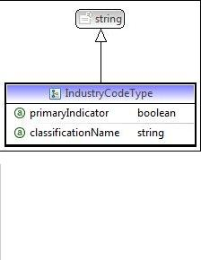

Élément | Descriptif | Traitement ADEP | Format
IndustryCode | Code NAF | Obligatoire | 5 caractères max
primaryIndicator |  | Ignoré
classificationName | Nom de l'organisation | Obligatoire si IndustryCode est fourni | "INSEE"
 | définissant cette convention

1.7 Élément PhysicalLocation

Cet élément de type SEPPhysicalLocation est utilisé pour indiquer le lieu du poste.

Deux occurrences de cet élément sont requises, l'un ayant le sous-élément Name positionné à LOCATION_CODE_COMMUNE (code officiel géographique INSEE, hors cedex), l’autre ayant ce même sous-élément positionné à LOCATION_ZONE_DEPLACEMENT (zone de déplacement).

Une seule ville est autorisée.

Liens :

- Les communes INSEE sont accessibles ici : http://www.insee.fr/fr/methodes/nomenclatures/cog/default.asp
- Les pays INSEE sont accessibles ici : http://www.insee.fr/fr/methodes/nomenclatures/cog/pays.asp
Remarque : la norme ISO 3166 accessible sur Wikipédia correspond à la version 2007 qui n’est plus maintenue.

Élément | Descriptif | Traitement ADEP | Format
Id | Propriétaire | Facultatif
 | du référentiel
Name | Type de lieu | Obligatoire | Deux valeurs possibles pour distinguer
 |  |  | le lieu du poste:
 |  | 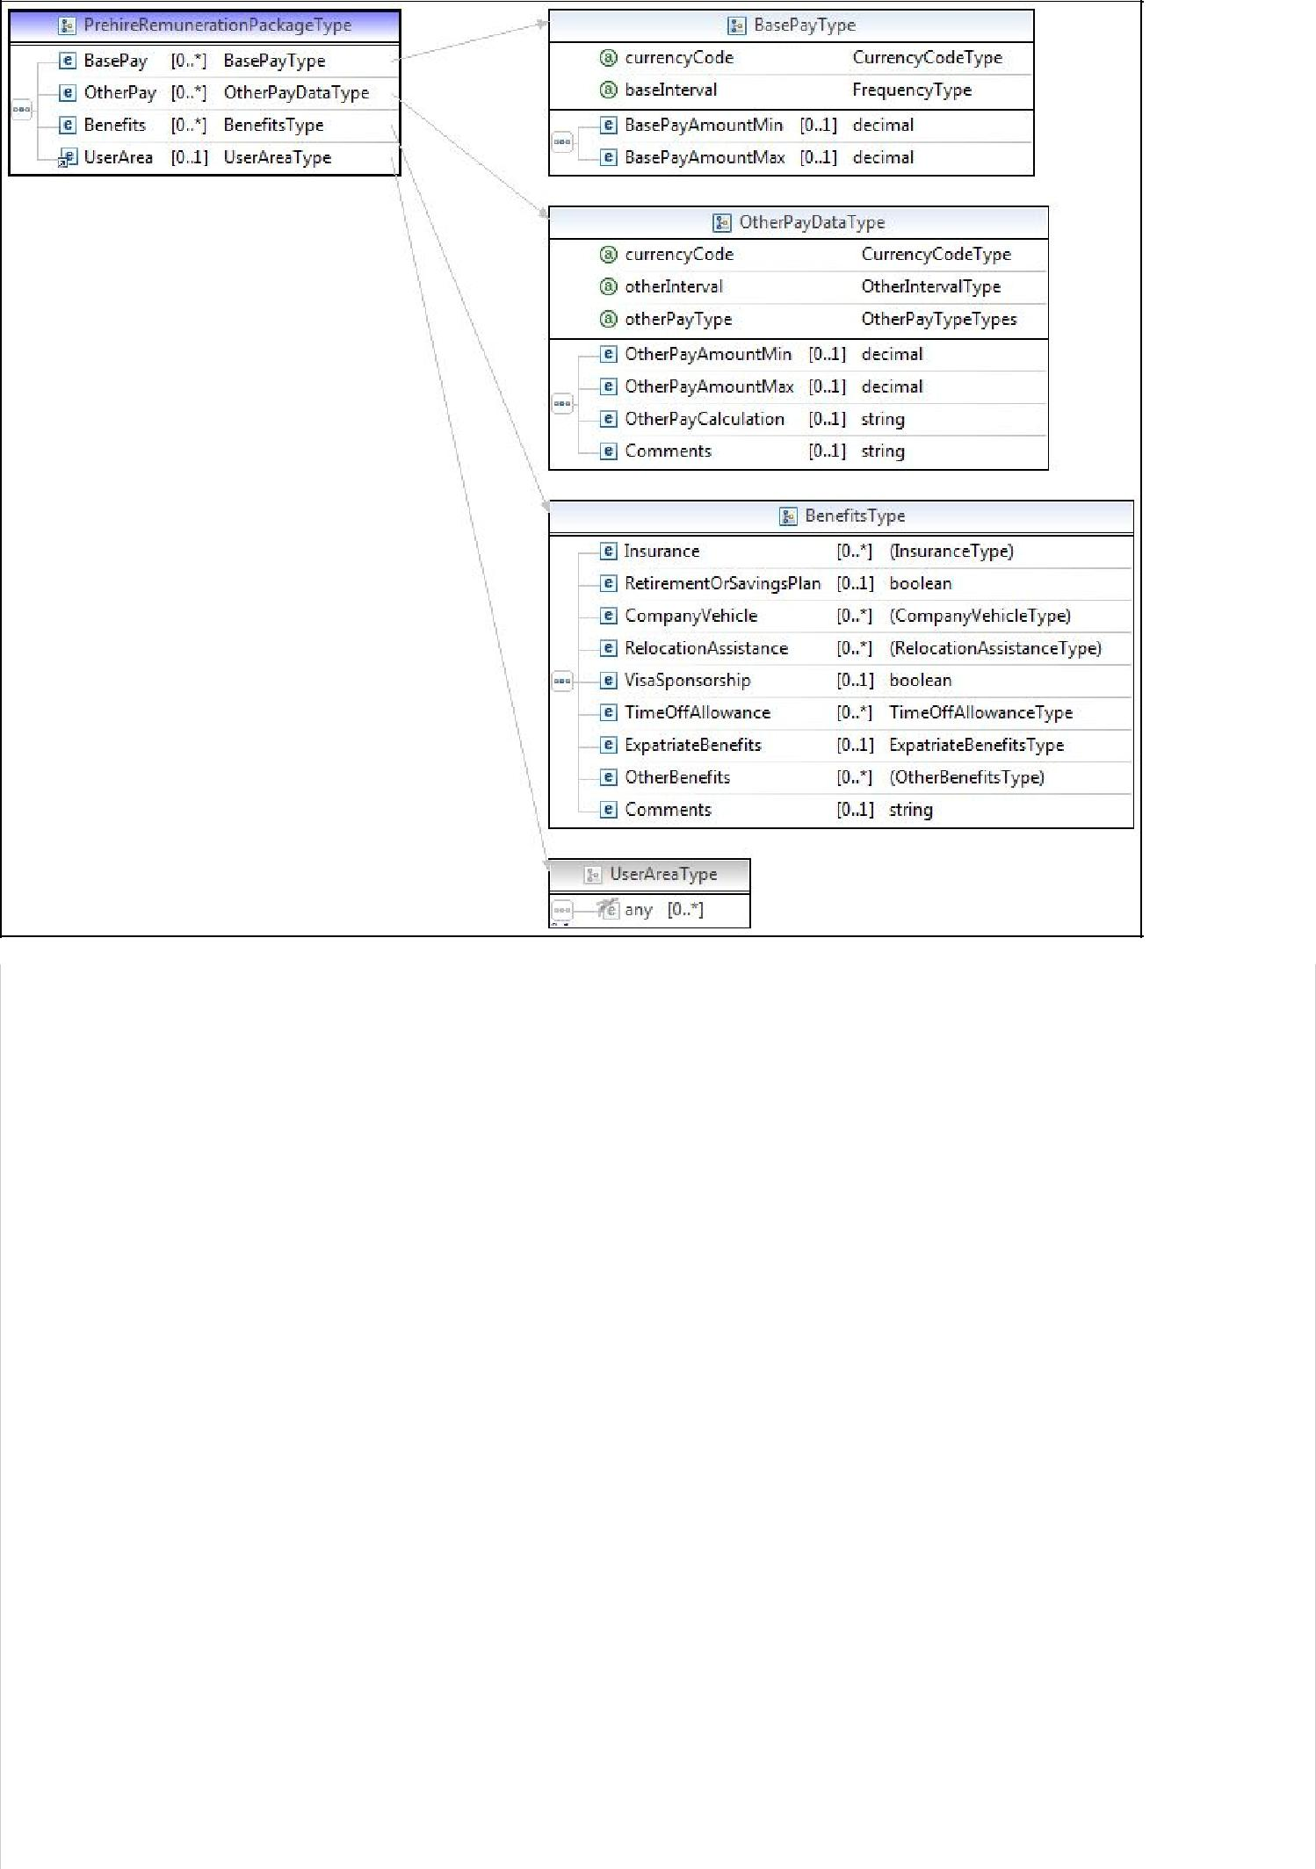 | "LOCATION_CODE": code commune ou code pays (voir Area.Value)
 |  |  | "LOCATION_ZONE_DEPLACEMENT": texte parmi une liste (voir
 |  |  | Area.Value)

SpatialLocation |  | Ignoré
TravelDirections |  | Ignoré
Area | Lieu | Obligatoire, un seul
 |  | élément en
 |  | texte libre et un
 |  | seul élément en
 |  | code
 |  | commune INSEE
Area.type | Indique le | Obligatoire | valeur = "INSEE" :
 | type de valeur |  | France : http://www.insee.fr/fr/methodes/nomenclatures/cog/default.asp .
 |  |  | Pays : http://www.insee.fr/fr/methodes/nomenclatures/cog/pays.asp .
 |  |  | type="APEC"
 |  |  | Voir description du champ Value
Area.Value | Code INSEE | Obligatoire
 | ou Zone |  | Si Type="INSEE" & Name = "LOCATION_CODE" : Code officiel géographique
 |  |  | INSEE (exemple 99109 pour Allemagne , 75101 Pour PARIS 1er)
 |  |  | Si Type ="APEC" & Name = "LOCATION_ZONE_DEPLACEMENT" : Une des
 |  |  | valeurs suivantes :
 |  |  | AUCUN
 |  |  | DEPARTEMENT
 |  |  | REGIONAL
 |  |  | NATIONAL
 |  |  | UE
 |  |  | HORS_UE
Area.Area |  | Ignoré
PostalAddress |  | Ignoré
Comments |  | Ignoré

1.8 Élément RemunerationPackage

Cet élément de type PrehireRemunerationPackage est utilisé pour exprimer le salaire annuel souhaité, en euros

Élément | Descriptif | Traitement ADEP | Format
BasePay | Rémunération | Obligatoire, un seul
 | souhaitée, format | autorisé
 | standard
currencyCode | Code devise | Ignoré | Est considéré comme valant "EUR"
baseInterval |  | Ignoré | Si cet élément était inclus, sa valeur
 |  |  | devrait être " Annually"
BasePay.BasePayAmountMin | Salaire minimum | Obligatoire pour :  - une offre d’emploi  - une offre de stage dans le cas où IdNomSalaire(DisplayedPay = 4) X € net mensuel | Entier sur 9 caractères (montant en euros).
 | pour la recherche |  | Pour les offres d’emploi le montant sera converti en kilo-euros, avec
 | d'offres |  | arrondissement éventuel au millier le plus proche;
si un décimal est fourni il sera converti en entier.
En revanche pour les offres de stage le montant est pris tel qu’il est.
 |  |  | Ce champs n'est pas affiché dans l'offre mais utilisé pour la
 |  |  | recherche d'offres.
BasePay.BasePayAmountMax | Salaire maximum | Obligatoire pour une offre d’emploi et facultative pour une offre de stage vu que ça sera initialisé par défaut à salaireMinimum | Entier sur 9 caractères (montant en euros).
 | pour la recherche |  | Pour les offres d’emploi le montant sera converti en kilo-euros, avec
 | d'offres |  | arrondissement éventuel au millier le plus proche;
si un décimal est fourni il sera converti en entier.
en revanche pour les offres de stage le montant est pris tel qu’il est.
 |  |  | Ce champs n'est pas affiché dans l'offre mais utilisé pour la
 |  |  | recherche d'offres,
OtherPay |  | Ignoré
OtherInterval |  | Ignoré | Si cet élément était inclus, sa valeur devrait être
 |  |  | "Annually"
OtherPayType |  | Ignoré
OtherPayAmountMin |  | Ignoré
OtherPayAmountMax |  | Ignoré
OtherPay.OtherPayCalculation |  | Ignoré
Comments |  | Ignoré
Benefits |  | Ignoré
UserArea |  | Ignoré

XI. ELEMENTS ET TYPES DU MODULE SIDES

1. Le Type SidesPositionOpeningType
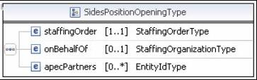

Le type SidespositionOpeningType est utilisé dans le module SIDES pour véhiculer les données relatives à l'offre principalement, mais aussi au client réel (en cas de fonctionnement en mode client indirect).

On le retrouve dans les services suivants :

Créer une offre - donnée en entrée (IX.1.2.2 ci-dessus)
- Lister les offres d'un recruteur - donnée en sortie (IX.3.3.2 ci-dessus)
Les trois éléments du type SidesPositionOpeningType sont détaillés ci-dessous.

1.1 Élément staffingOrder

Cet élément est de type StaffingOrderType, un type issu de la norme HR-XML SIDES. Cet élément stocke les données relatives à l'offre à créer ou à mettre à jour.
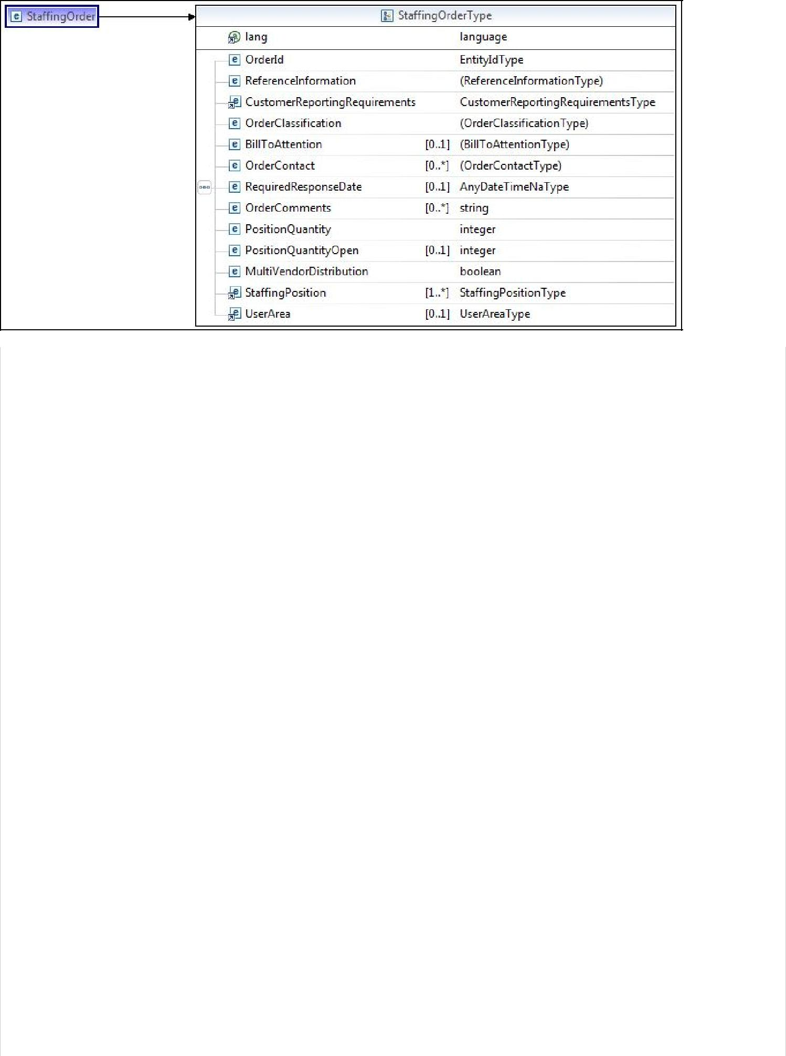

Élément | Descriptif | Traitement ADEP | Format
xml:lang | Langue de l'offre | Obligatoire | Code ISO 639-1 sur 2 caractères
OrderId | Identifiant client | Obligatoire | 20 caractères max. Lors de la
 | de l'offre, à savoir |  | création d'une offre, le client doit
 | La référence client |  | fournir obligatoirement son identifiant propre unique.
ReferenceInformation |  | Ignoré, requis par | Cet élément est obligatoire pour SIDES mais
 |  | SIDES | n'est pas pris en compte par ADEP.
CustomerReporting-Requirements |  | Ignoré, requis par | Cet élément est obligatoire pour SIDES mais
 |  | SIDES | n'est pas pris en compte par ADEP.
OrderClassification | Information sur le |  | Cf. 1.1.1 ci-dessous
 | statut
 | et le type de
 | l'offre
BillToAttention |  | Ignoré
OrderContact | Coordonnées de
 | l'interlocuteur
 | Apec pour l'offre
 | en question.
RequiredResponsableDate |  | Ignoré
OrderComments |  | Ignoré
PositionQuantity |  | Ignoré, requis par | Cet élément est obligatoire pour SIDES mais
 |  | SIDES | n'est pas pris en compte par ADEP.
 |  |  | Sa valeur devrait être "1".
PositionQuantityOpen |  | Ignoré
MultiVendorDistribution |  | Ignoré, requis par | Cet élément est obligatoire pour SIDES mais
 |  | SIDES | n'est pas pris en compte par ADEP.
StaffingPosition |  | Obligatoire, un seul | Cf. 1.1.3 ci-dessous
 |  | autorisé
UserArea |  | Obligatoire
UserArea.DisplayLogoType | Indicateur | Obligatoire, n'est | Doit valoir au choix:
 | d'affichage du | pris en compte | "true"
 | logo | que si l'offre n'est | "true"
 |  | pas confidentielle | "false"
UserArea.Duration | Durée de contrat | Obligatoire, si le | La durée doit être exprimé en mois dont la valeur
 |  | type de contrat | minimum
 |  | est un CDD ou | est de 1.
 |  | Interim ou Stage | Une offre dont le contrat est CDI ne peut avoir de
 |  |  | durée de contrat
UserArea.StatusJob |  | Obligatoire pour une d’emploi et facultative pour une offre de stage car initialisé à la valeur STAGE par défaut | Indique le statut du poste.
 |  |  | Valeurs à choisir:
 |  |  | "CADRE_PRIVE"
 |  |  | "CADRE_PUBLIC"
 |  |  | "AGENT_DE_MAITRISE"
UserArea.displayedPay | Texte affiché | Obligatoire | Voir domaine de valeur – SALAIRE_TEXTE_DOMAIN
UserArea.partTime | Temps partiel | Obligatoire | Booléen
userArea.partTimeDuration | Modalité du temps partiel | Obligatoire si temps partiel | Voir domaine de valeur – TEMPS_PARTIEL_DUREE_DOMAIN
UserArea.urlVideo | Url d’une vidéo | Facultatif | Url Vidéo : youtube ou youtu.be
userArea.OrganizationDescription | Texte descriptif de l’entreprise | Obligatoire | Minimum 100  Maximum 3000 caractères
userArea.profileDescription | Texte Descriptif du profil | Obligatoire | Minimum 100  Maximum 3000 caractères
userArea.presentationDescription | Conseils aux candidats | Facultatif | Maximum 500 caractères
userArea.recruitmentDescription | Description du processus de recrutement | Facultatif | Maximum 500 caractères
userArea.organizationName | Enseigne | Obligatoire | Enseigne affichée avec l’offre
userArea.datePositionTaken | Date de prise de poste | Facultatif | Date > à date du jour
userArea.releaseDate | Date de publication | Facultatif | Date > à date du jour et <= à date du jours + 60 jours.  Date < date de prise de poste
userArea.NumeroDossier | Numero interlocuteur | Présent pour getPosition | Indique le numéro de l’interlocuteur propriétaire de l’offre
userArea.IsEditable | Indique si l’offre est modifiable | Présent pour getPosition | Les conditions pour que ce flag soit à true sont :  L’offre est d’origine ADEP et le statut est l’un des suivants :  - HORS_LIGNE_MODIFICATION_RECRUTEUR  - HORS_LIGNE  - EN_LIGNE  - BROUILLON
userArea.jobType | Type de contrat | Obligatoire | Voir TYPE_CONTRAT_DOMAIN

1.1.1 Élément orderClassification
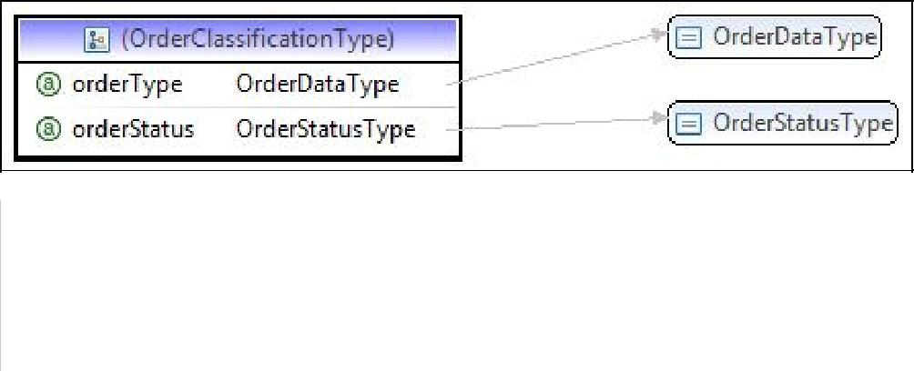

Élément | Descriptif | Traitement ADEP | Format
orderType | Type d'offre - ODD ou ODC | Obligatoire | 3 caractères
orderStatus | Statut de l'offre | Obligatoire | "new" (appel du Web Service de création d'offre)

1.1.2 Élément orderContact

Cet élément est devenu obsolète dans ADEP V3 et n'est plus utilisé. Dans tous les cas, ADEP récupère les coordonnées de l'interlocuteur (abonné) Apec et sera donc par défaut le contact partenaire qui doit être contacté par l'Apec pour toute demande ou précision concernant l'offre.

1.1.3 Type StaffingPositionType
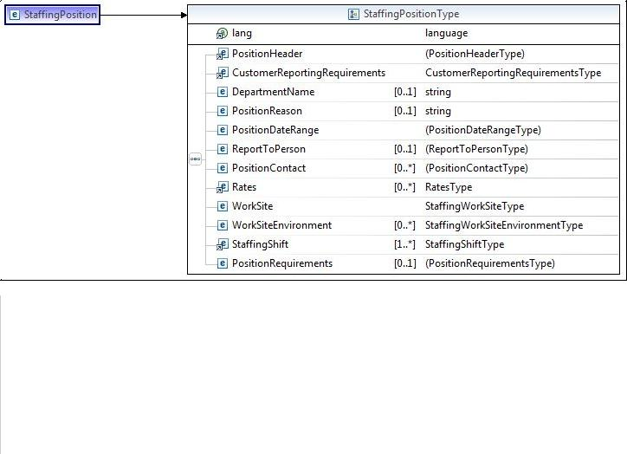

Élément | Descriptif | Traitement ADEP | Format
PositionHeader | En-tête de l'offre | Obligatoire | Cf. 1.1.4 ci-dessous
CustomerReporting-Requirement |  | Ignoré, requis par SIDES | Cet élément est obligatoire
 |  |  | pour SIDES mais n'est pas
 |  |  | pris en compte par ADEP
DepartmentName |  | Ignoré
PositionReason |  | Ignoré
PositionDateRange |  | Ignoré, requis par SIDES | Cet élément est obligatoire
 |  |  | pour SIDES mais n'est pas
 |  |  | pris en compte par ADEP
ReportToPerson |  | Ignoré
PositionContact | Destinataire des candidatures | Optionnel, un seul autorisé. | cf. 1.1.6 ci-dessous
Rates | Rémunération souhaitée | 3 éléments requis | cf. 1.1.7 ci-dessous
WorkSite | Lieu de travail | Obligatoire | cf. 1.1.8 ci-dessous
WorkSiteEnvironment |  | Ignoré
StaffingShift |  | Ignoré, requis par SIDES | Cet élément est obligatoire
 |  |  | pour SIDES mais n'est pas
 |  |  | pris en compte par ADEP
PositionRequirements | Niveau d'expérience requis | Obligatoire | cf. 1.1.9 ci-dessous


1.1.4 Élément PositionHeader
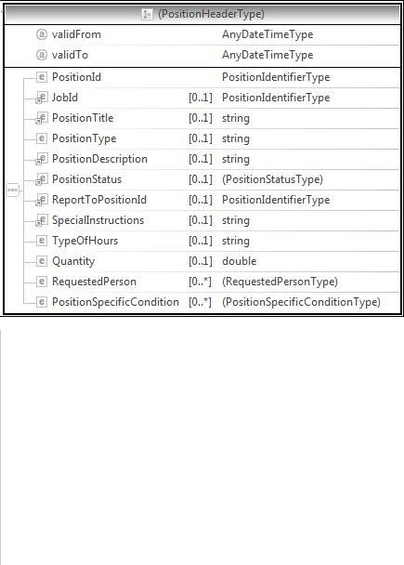

Élément | Descriptif | Traitement ADEP | Format
validFrom |  | Ignoré
validTo |  | Ignoré
PositionId | Code NAF | Obligatoire | cf. 1.1.5 ci-dessous
JobId |  | Ignoré
PositionTitle | Intitulé du poste | Obligatoire | 80 caractères max. L’intitulé du poste
 |  |  | doit contenir la mention "H/F". Dans le
 |  |  | cas contraire, cela est ajouté par
 |  |  | l'applicatif si le nombre de caractères
 |  |  | est inférieur ou égal à 76.
PositionType |  | Ignoré
PositionDescription | Texte de l'offre | Obligatoire | 200 caractères min et 3000 caractères max.
 |  |  | Bloc de texte autorisant des balises HTML
 |  |  | de mise en forme simples: Gras, italique,
 |  |  | souligné, retour chariot, puces.
PositionStatus | Statut de l'offre | Ignoré
ReportToPositionId |  | Ignoré
SpecialInstructions |  | Ignoré
TypeOfHours |  | Ignoré
Quantity | Nombre de postes à pourvoir | Obligatoire | Entier compris entre 1 et 10.
RequestedPerson |  | Ignoré
PositionSpecificCondition |  | Ignoré


1.1.5 PositionId
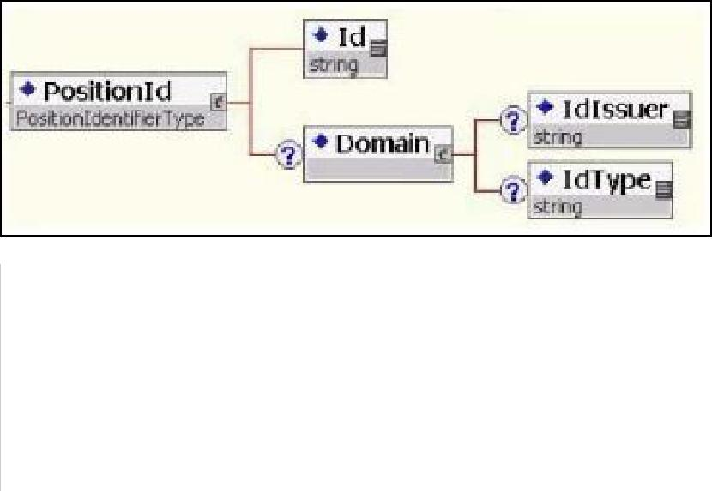

Élément | Descriptif | Traitement ADEP | Format
Id | Code NAF | Obligatoire | 5 caractères max. (norme INSEE "NAF" rév. 2, 2008)
Domain | Identification du domaine | Obligatoire
IdIssuer | Propriétaire du domaine | Obligatoire | "INSEE"
IdType | Identifiant du doamine | Obligatoire | "NAF"

1.1.6 Élément PositionContact

Cet élément correspond aux coordonnées du destinataire des candidatures : il est possible d'indiquer ainsi les coordonnées précises du contact auprès de qui les candidats peuvent postuler directement.

Remarques:

Seules les offres non confidentielles peuvent renseigner cet élément;
On ne peut fournir d'URL que si le niveau de service est suffisant, autrement l'offre sera refusée dans son intégralité.
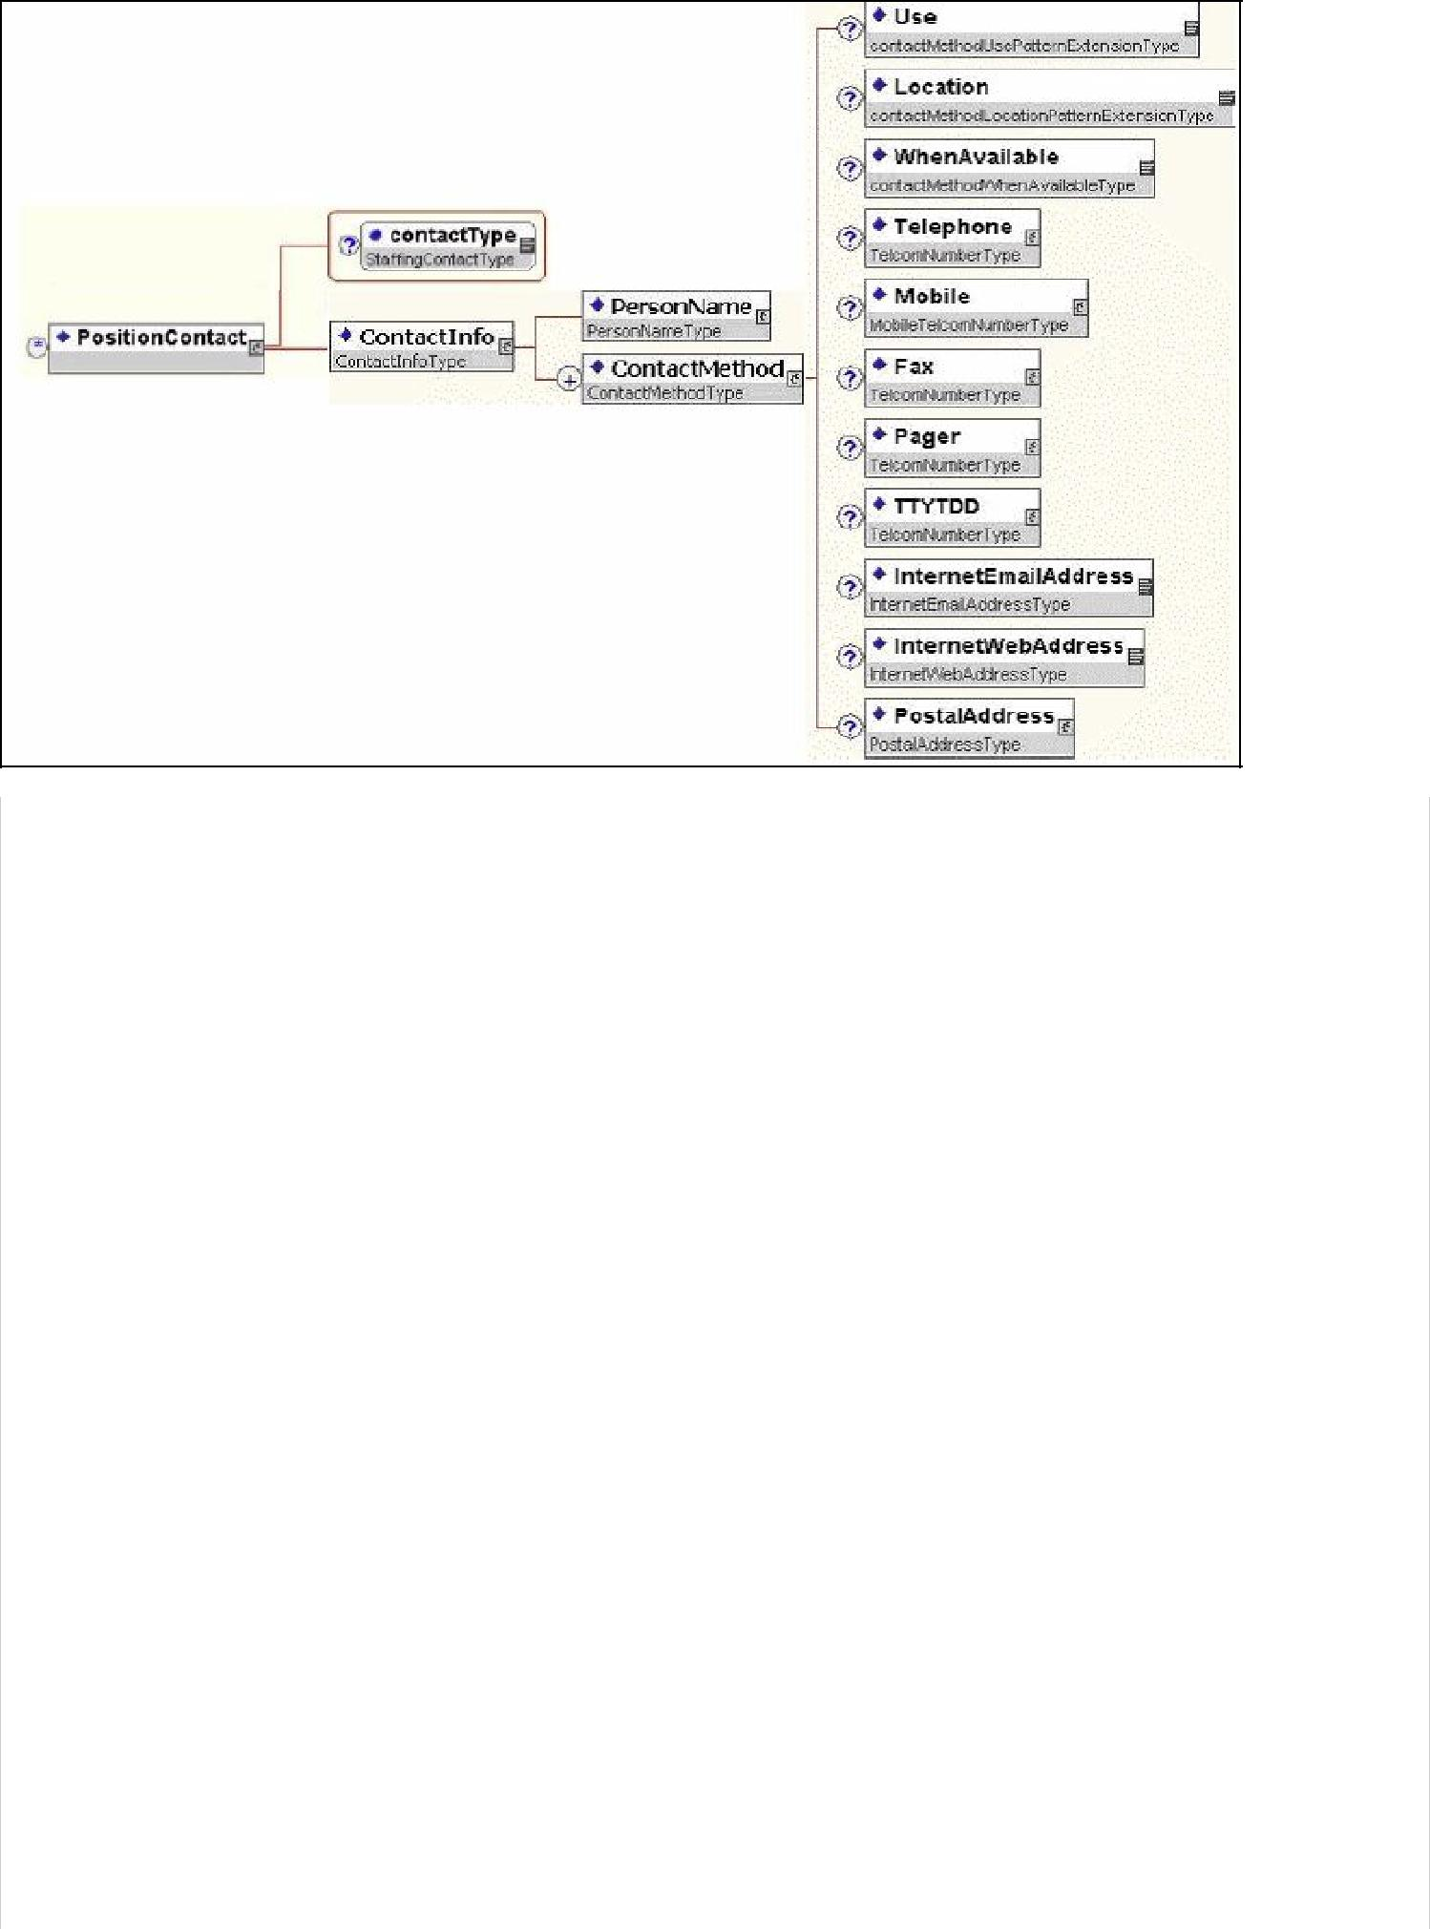

Élément | Descriptif | Traitement ADEP | Format
contactType | Type de contact | Obligatoire | "recipient"
ContactInfo | Information sur le | Obligatoire
 | contact
PersonName | Nom du contact | Facultatif
PersonName.affix type= « formOfAdress » | Civilité | Obligatoire si un élément de personName est renseigné | Voir CIVILITE_DOMAIN
PersonName.givenName | Prénom | Obligatoire si un élément de personName est renseigné | 30 caractères maximum
PersonName.familyName | Nom | Obligatoire si un élément de personName est renseigné | 30 caractères maximum
PersonName.affix type= « qualification » | Fonction | Obligatoire si un élément de personName est renseigné | 128 caractères maximum
ContactMethod | Méthodes de | Obligatoire, un seul
 | contact | autorisé
Use |  | Ignoré
Location |  | Ignoré
WhenAvailable |  | Ignoré
Telephone |  | Ignoré
Mobile |  | Ignoré
Fax |  | Ignoré
Pager |  | Ignoré
TTYDD |  | Ignoré
InternetEmail-Address |  | Obligatoire, si | 240 caractères max.
 |  | InternetWeb-Address
 |  | n'est pas renseigné
InternetWeb-Address |  | Obligatoire, si | Il s'agit d'un lien web permettant de postuler
 |  | InternetEmail-Address | directement à l'offre sur le site du recruteur.
 |  | n'est pas renseigné
 |  |  | Ce champs ne peut être renseigné si l'offre est confidentielle
PostalAddress |  | Ignoré

1.1.7 Type RatesType
Ce type est utilisé pour exprimer le salaire annuel souhaité, en euros.
Trois occurrences de cet élément sont requises, chacune ayant une valeur différente pour l'attribut rateType:
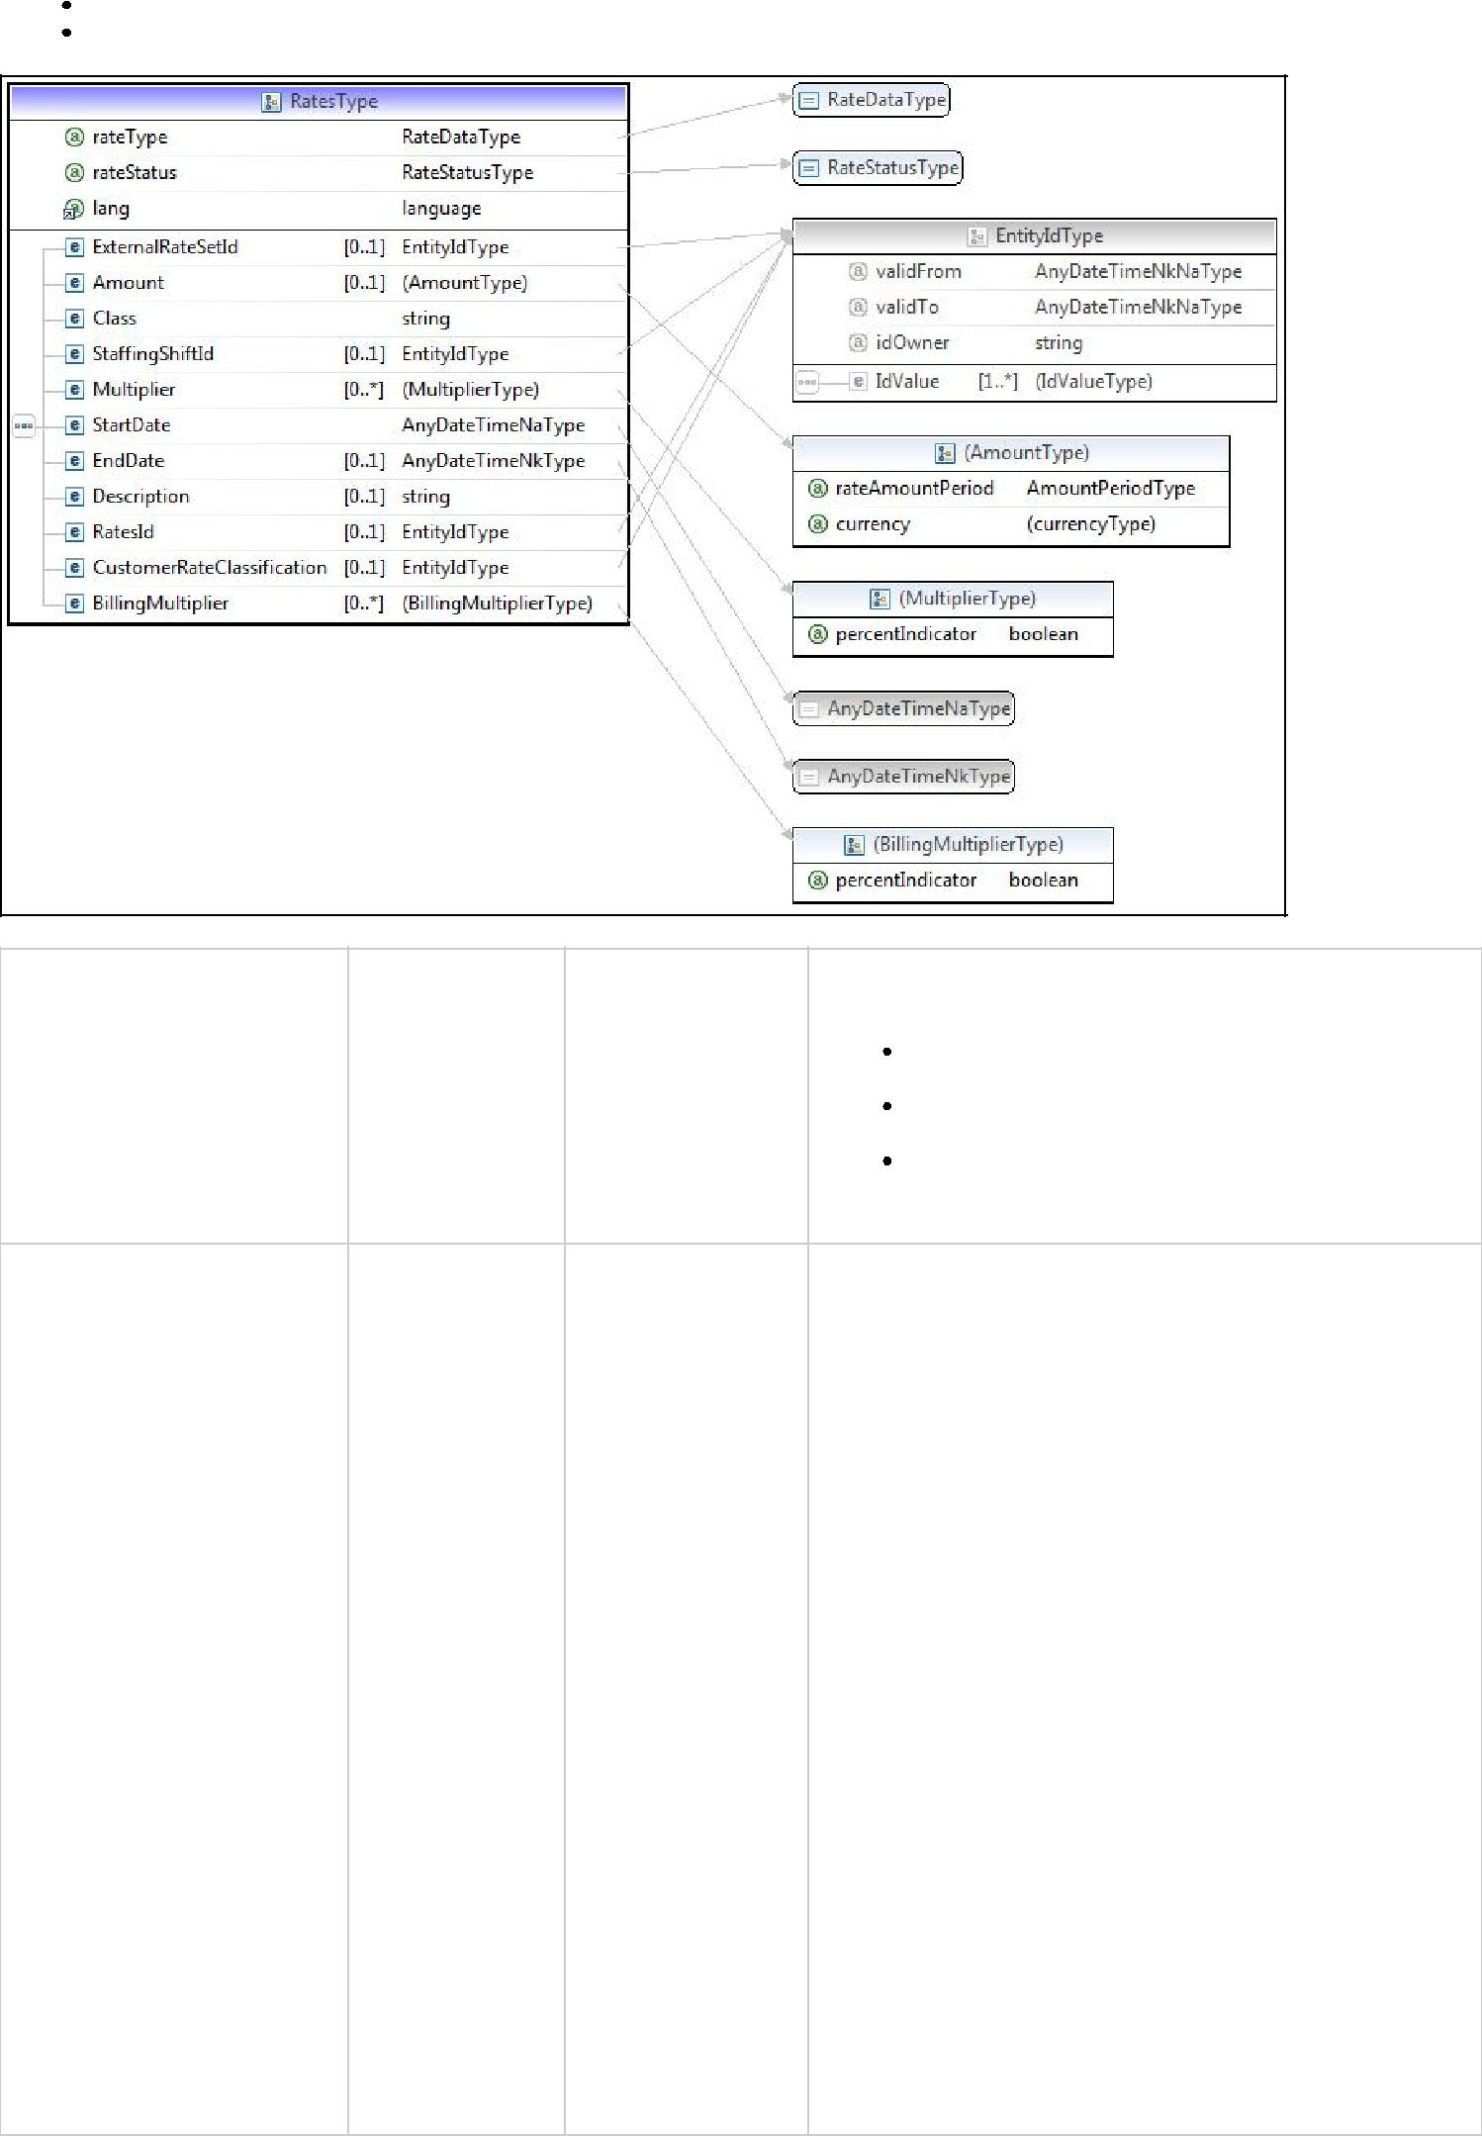
- "minPayRate": salaire minimum pour la recherche d'offres
- "maxPayRate" : salaire maximum pour la recherche d'offres

Élément | Descriptif | Traitement ADEP | Format
rateType | Type de salaire | Obligatoire
"minPayRate": salaire minimum pour la recherche d'offres

"maxPayRate": salaire maximum pour la recherche d'offres

"pay": salaire au format libre pour affichage dans l'offre

rateStatus |  | Ignoré, requis par | Cet élément est obligatoire pour SIDES mais n'est pas
 |  | SIDES | pris en compte par ADEP.
 |  |  | Cependant, il est recommandé d'utiliser la valeur
 |  |  | "proposed".
xml:lang |  | Ignoré
ExternalRateSetId |  | Ignoré
Amount | Salaire minimum | Obligatoire si | Entier sur 9 caractères (montant en euros). Le montant sera
 | ou | "rateType" | converti en kilo-euros, avec arrondissement
 | maximum pour | vaut "minPayRate" | éventuel au millier le plus proche; si un décimal est fourni il
 | la recherche | (salaire minimum) | sera converti en entier.
 | d'offres | ou "maxPayRate" | Le salaire maximum doit être supérieur au salaire minimum.
 |  | (salaire maximum), | Ce champ n'est pas affiché dans l'offre mais utilisé pour la
 |  | ignoré sinon | recherche d'offres.
rateAmountPeriod | Période de | Obligatoire si | "yearly"
 | référence | "rateType"
 |  | vaut "minPayRate"
 |  | (salaire minimum)
 |  | ou "maxPayRate"
 |  | (salaire maximum),
 |  | ignoré sinon
currency | Devise | Obligatoire si | "EUR"
 |  | "rateType"
 |  | vaut "minPayRate"
 |  | (salaire minimum)
 |  | ou "maxPayRate"
 |  | (salaire maximum),
 |  | ignoré sinon
Class |  | Ignoré, requis par | Cet élément est obligatoire pour SIDES mais n'est pas
 |  | SIDES | pris en compte par ADEP.
 |  |  | Cependant, il est recommandé d'utiliser la valeur
 |  |  | "regular".
StaffingShiftId |  | Ignoré
Multiplier |  | Ignoré
StartDate |  | Ignoré, requis par | Cet élément est obligatoire pour SIDES mais n'est pas
 |  | SIDES | pris en compte par ADEP.
 |  |  | Cependant, il est recommandé d'utiliser la date du jour.
EndDate |  | Ignoré
Description |  | Ignoré
RateId |  | Ignoré
CustomerRate-Classification |  | Ignoré
BillingMultiplier |  | Ignoré



1.1.8 Type StaffingWorkSiteType

Cet élément est utilisé pour indiquer le lieu du poste.
Deux occurrences de l’élément WorkSite sont requises. L’une pour le code commune ou pays INSEE, l’autre
pour la zone de déplacement.

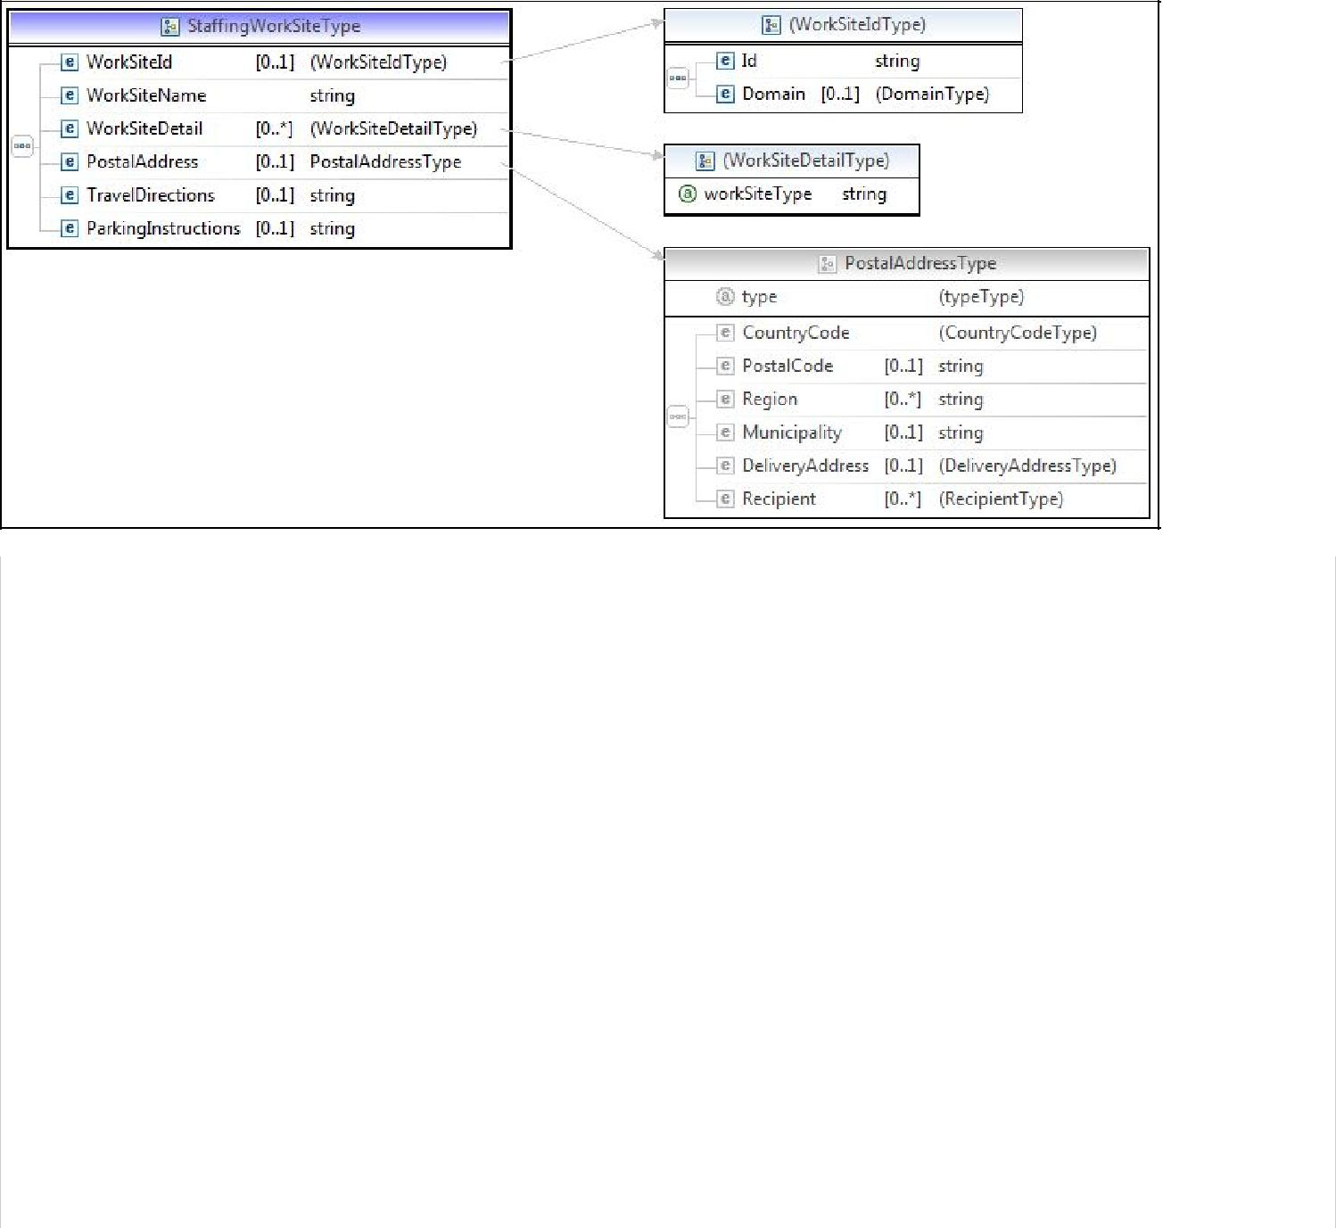

Élément | Descriptif | Traitement | Format
 |  | ADEP
WorkSiteId | Lieu sous forme | Obligatoire
 | codifiée
Id | Code lieu | Obligatoire
Valeur de l'occurrence.
-Si Domain>IdIssuer="INSEE" & Domain>IdType= "LOCATION_CODE" : Code
officiel géographique INSEE (exemple 99109 pour Allemagne , 75101 Pour PARIS
1er)
-Si Domain>IdIssuer="APEC" & Domain>IdType=
"LOCATION_ZONE_DEPLACEMENT" : Une des valeurs suivantes :
AUCUN
DEPARTEMENT
REGIONAL
NATIONAL
UE
HORS_UE

Domain | Informations sur le | Obligatoire
 | domaine
IdIssuer | Propriétaire du code lieu | Obligatoire
-IdIssuer= "INSEE" :
du code lieu
(cas du code commune ou pays)
France : http://www.insee.fr/fr/methodes/nomenclatures/cog/default.asp .
Pays : http://www.insee.fr/fr/methodes/nomenclatures/cog/pays.asp .
Nous utilisons le référentiel INSEE 2015.
-IdIssuer="APEC"
(cas de la zone de déplacement)
Voir description du champ Id
IdType | Type de code lieu | Obligatoire | Deux valeurs possibles pour distinguer  code lieu  le lieu du poste :  "LOCATION_CODE": cas du code commune ou code pays (voir champ Id)  "LOCATION_ZONE_DEPLACEMENT": cas du texte parmi une liste (voir  champ Id)
WorkSiteName |  | Ignoré
WorkSiteDetail |  | Ignoré
PostalAddress |  | Ignoré
TravelDirections | Ignoré
Parking-Instructions Ignoré

1.1.9 Élément PositionRequirements
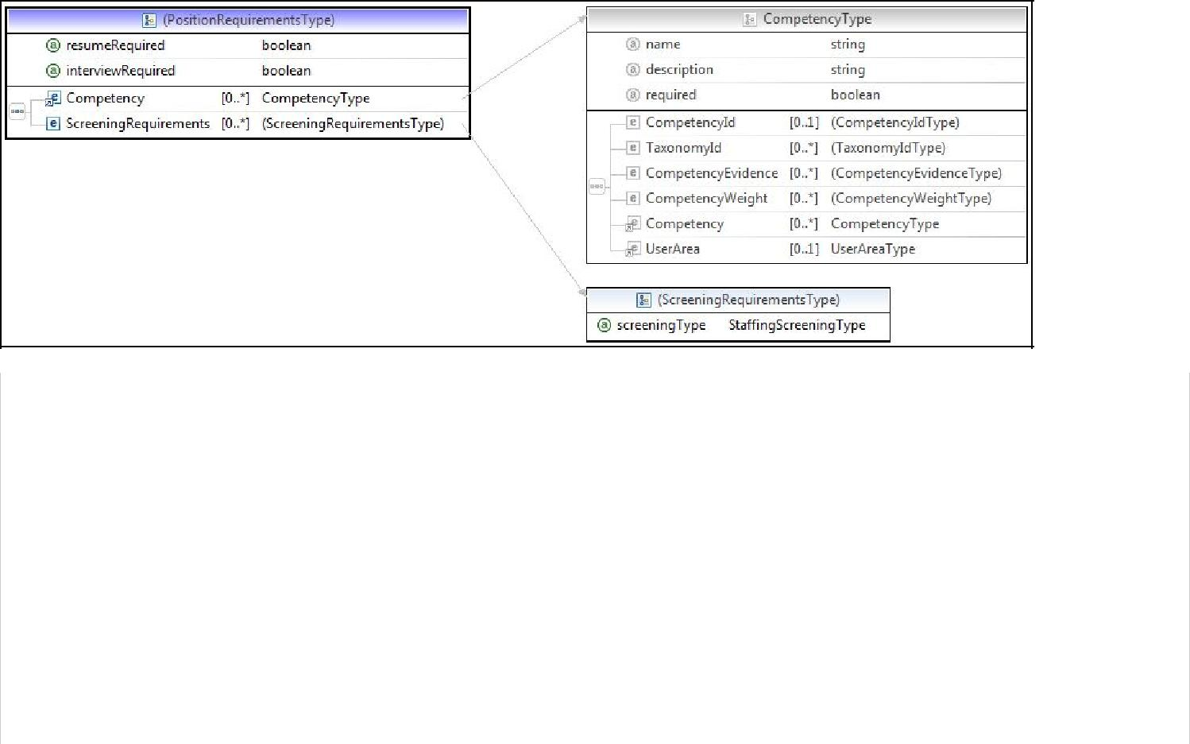

Élément | Descriptif | Traitement ADEP | Format
resumeRequired |  | Ignoré, requis pour | Cet élément est obligatoire pour SIDES mais
 |  | SIDES | n'est pas pris en compte par ADEP.
 |  |  | Cependant il est conseillé de renseigner la valeur
 |  |  | "false".
interviewRequired |  | Ignoré, requis pour | Cet élément est obligatoire pour SIDES mais
 |  | SIDES | n'est pas pris en compte par ADEP.
 |  |  | Cependant il est conseillé de renseigner la valeur
 |  |  | "false".
Competency | Niveau d'expérience | Obligatoire, un seul | cf. XII.3 ci-dessous
 | requis | autorisé
ScreeningRequirements |  | Ignoré

1.2 Élément onBehalfOf

Cet élément est de type StaffingOrganizationType, un type issu de la norme HR-XML SIDES.

Cet élément est optionnel; il stocke les données relatives au client réel.

Le mode client indirect n'est valable que pour les cas de figure suivants :

- Entreprises ayant une convention de type [Cabinets (Syntec ou non), ETT ou PRISME] qui ne recrutent pas pour de l’intérim ou qui ne recrutent pas pour leur propre compte.

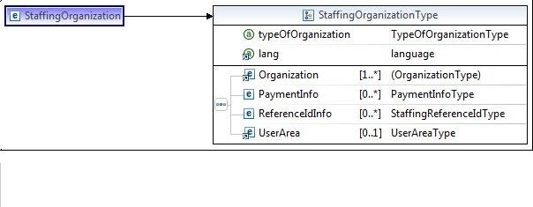

Élément | Descriptif | Traitement ADEP | Format
typeofOrganization | Type d'entreprise | Obligatoire | "Customer"
xml:lang |  | Ignoré
Organization | Données de l'entreprise | Obligatoire, un seul autorisé | cf. XII.4 ci-dessous
PaymentInfo |  | Ignoré
ReferenceIdInfo |  | Ignoré
UserArea |  | Ignoré


XII. ELEMENTS ET TYPES HR-XML CPO (COMMUNS A SEP ET SIDES)

Les types décrits dans ce chapitre sont partagés par les deux modules SEP et SIDES.

Leur utilisation est identique dans les deux cas.

1. Le type PersonNameType

Ce type est issu de la norme HR-XML CPO. C'est la structure appropriée pour véhiculer des noms de personnes (états civils).
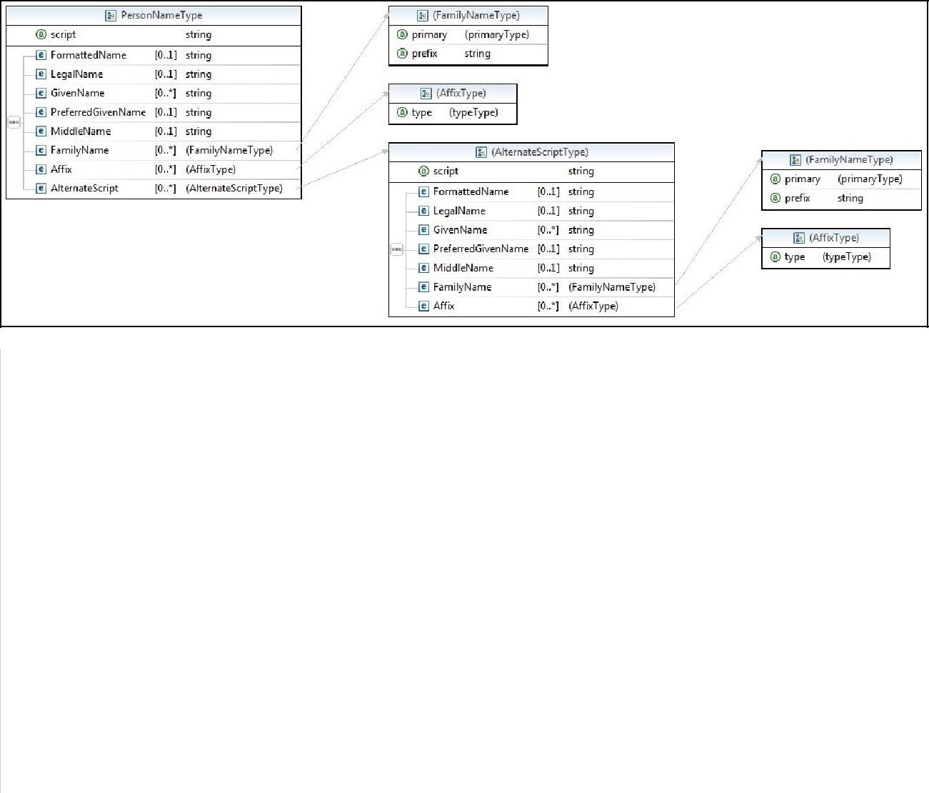

Élément | Descriptif | Traitement ADEP | Format
script |  | Ignoré
FormattedName | Nom complet | Optionnel | 50 caractères max.
 |  |  | Cet élément est fourni par Adep, mais
 |  |  | Adep ne le prend pas en compte à la
 |  |  | réception d'une offre.
LegalName | Nom sous sa | Optionnel | 50 caractères max.
 | forme légale |  | Cet élément est fourni par Adep, mais
 |  |  | Adep ne le prend pas en compte à la
 |  |  | réception d'une offre.
GivenName |  | Ignoré
PreferredGivenName |  | Ignoré
MiddleName |  | Ignoré
FamilyName | Nom de famille
 |  | Ignoré
FamilyName.primary | Indicatif de primauté | Ignoré
prefix |  | Ignoré
Affix | Civilité | Ignoré
AlternateScript |  | Ignoré


2. Le type PostalAddressType

Ce type est issu de la norme HR-XML CPO. C'est la structure appropriée pour véhiculer des adresses postales.
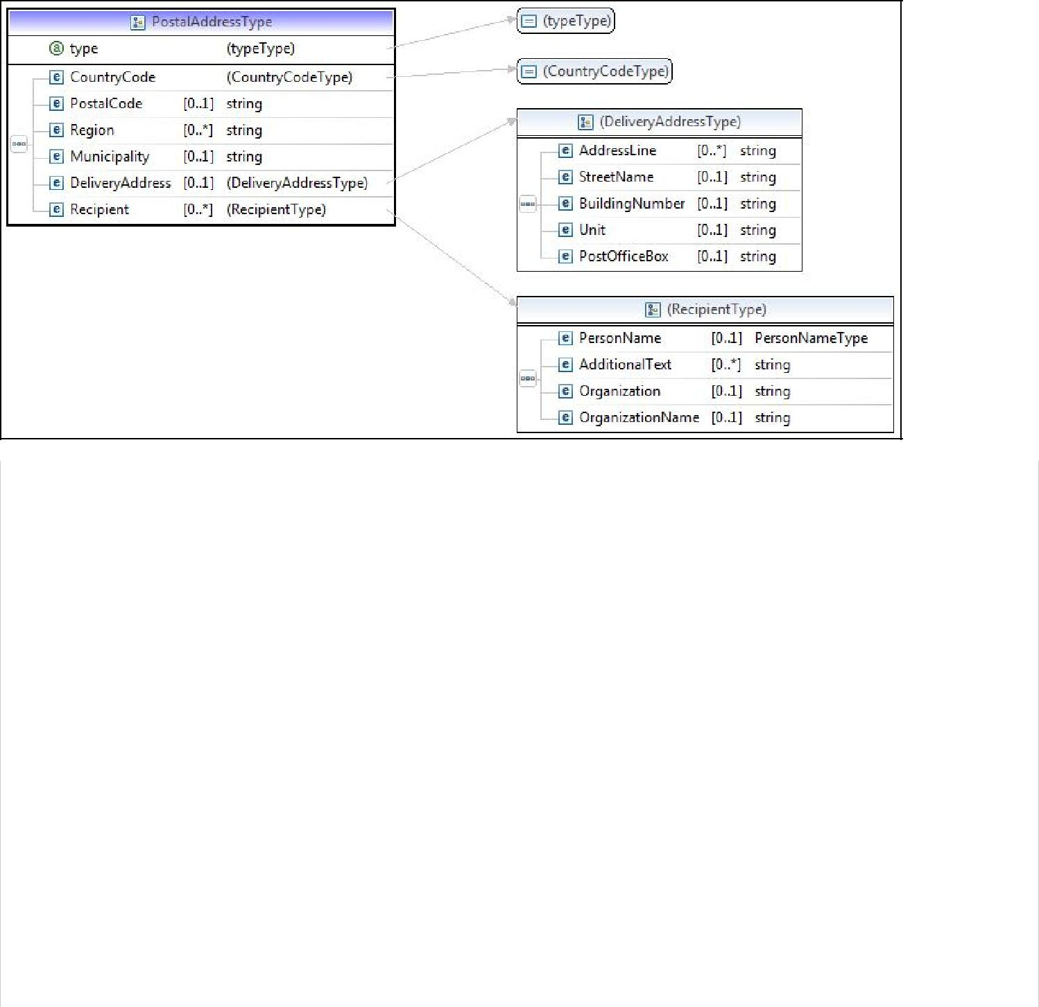

Élément | Descriptif | Traitement ADEP | Format
type |  | Ignoré
CountryCode | Pays | Ignoré par ADEP
 |  | mais
 |  | requis par la
 |  | norme CPO
PostalCode | Code Postal | Ignoré
Region |  | Ignoré
Municipality | Ville | Ignoré
DeliveryAddress | Adresse de | Ignoré
 | livraison
DeliveryAddress.AddressLine | 1er élément: | Ignoré
 | lieu-dit
 | 2ème élément:
 | complément
 | d'adresse
DeliveryAddress.StreetName | Nom de la Rue | Ignoré
DeliveryAddress.BuildingNumber | Numéro de la
 | rue
DeliveryAddress.Unit |  | Ignoré
DeliveryAddress.PostOfficeBox |  | Ignoré
Recipient |  | Ignoré

3.Le type CompetencyType

Ce type est issu de la norme HR-XML CPO. C'est la structure appropriée pour véhiculer des exigences de compétences particulières.
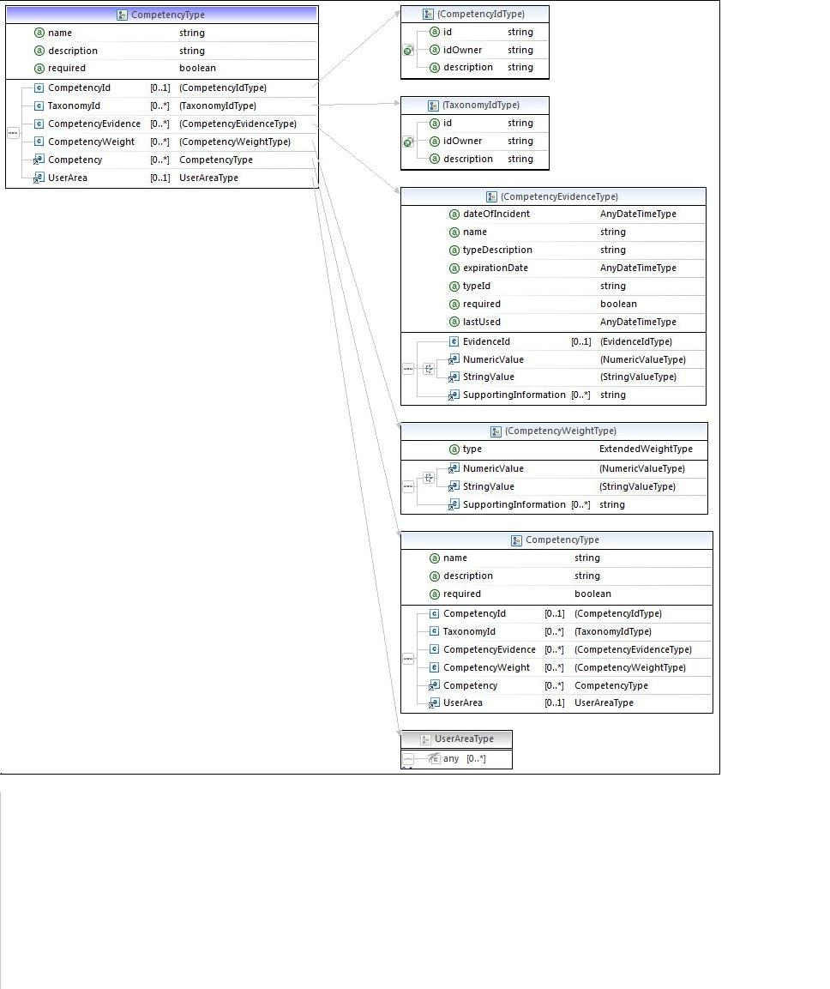

Élément | Descriptif | Traitement | Format
 |  | ADEP
name |  | Obligatoire | "GLOBAL EXPERIENCE LEVEL"
description |  | Ignoré
required (Competency) |  | Ignoré
CompetencyId | Identificatin de la | Ignoré
 | compétence
TaxonomyId | Convention | Ignoré
 | définissant
 | l'identification
 | de la compétence
CompetencyEvidence | Quantification de la | Obligatoire | Valeur de niveau d'expérience
 | compétence | uniquement
 |  | pour le niveau
 |  | d'expérience
 |  | global
CompetencyEvidence.dateOfIncident |  | Ignoré
CompetencyEvidence.name |  | Ignoré
CompetencyEvidence.typeDescription |  | Ignoré
CompetencyEvidence.expirationDate |  | Ignoré
CompetencyEvidence.typeId |  | Ignoré
CompetencyEvidence.required |  | Ignoré
CompetencyEvidence.lastUsed |  | Ignoré
CompetencyEvidence.EvidenceId |  | Ignoré
CompetencyEvidence.NumericValue |  | Ignoré
CompetencyEvidence.StringValue |  | Obligatoire | 1 caractère, doit être issu du domaine
 |  |  | NIVEAU_EXPERIENCE_DOMAIN
CompetencyEvidence.SupportingInformation | Contient la valeur | Ignoré
 | de la compétence
CompetencyWeight | Importance | Ignoré
 | accordée
 | à la compétence
Competency | Structure | Ignoré
 | récursive
UserArea |  | Ignoré


4. Le type OrganizationType

Ce type est issu de la norme HR-XML CPO. C'est la structure appropriée pour véhiculer des informations sur une organisation (entreprise).

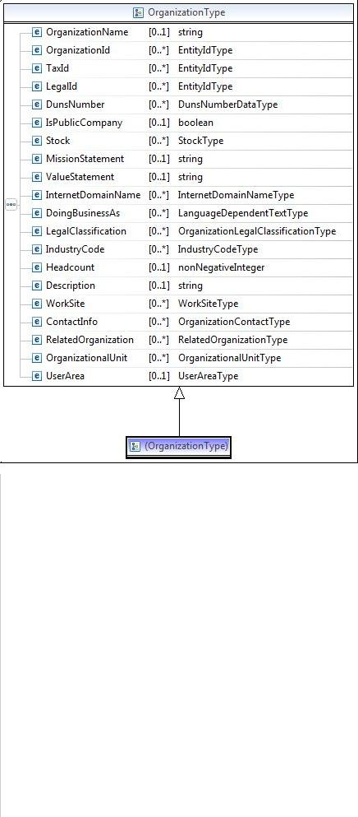

Élément | Descriptif | TraitementADEP | Format
OrganizationName | Nom de l'entreprise | Obligatoire en cas | 38 caractères max.
 |  | de client indirect
OrganizationId |  | Ignoré
TaxId |  | Ignoré
LegalId | N° du SIRET | Obligatoire en cas de client indirect, | 14 caractères
 |  | un seul élément autorisé
DunsNumber |  | Ignoré
IsPublicCompany |  | Ignoré
Stock |  | Ignoré
MissionStatement |  | Ignoré
ValueStatement |  | Ignoré
InternetDomainName |  | Ignoré
DoingBusinessAs |  | Ignoré
LegalClassification |  | Ignoré
IndustryCode | Code NAF de l'entreprise | Obligatoire en cas de client indirect, | cf. 4.2 ci-dessous
 |  | un seul élément autorisé
HeadCount |  | Ignoré
Description |  | Ignoré
WorkSite |  | Ignoré
ContactInfo |  | Ignoré
RelatedOrganization |  | Ignoré
OrganizationalUnit |  | Ignoré
UserArea |  | Ignoré


4.1 Élément ContactInfo

Cet élément stocke les informations sur le contact au sein de l'entreprise client réel.
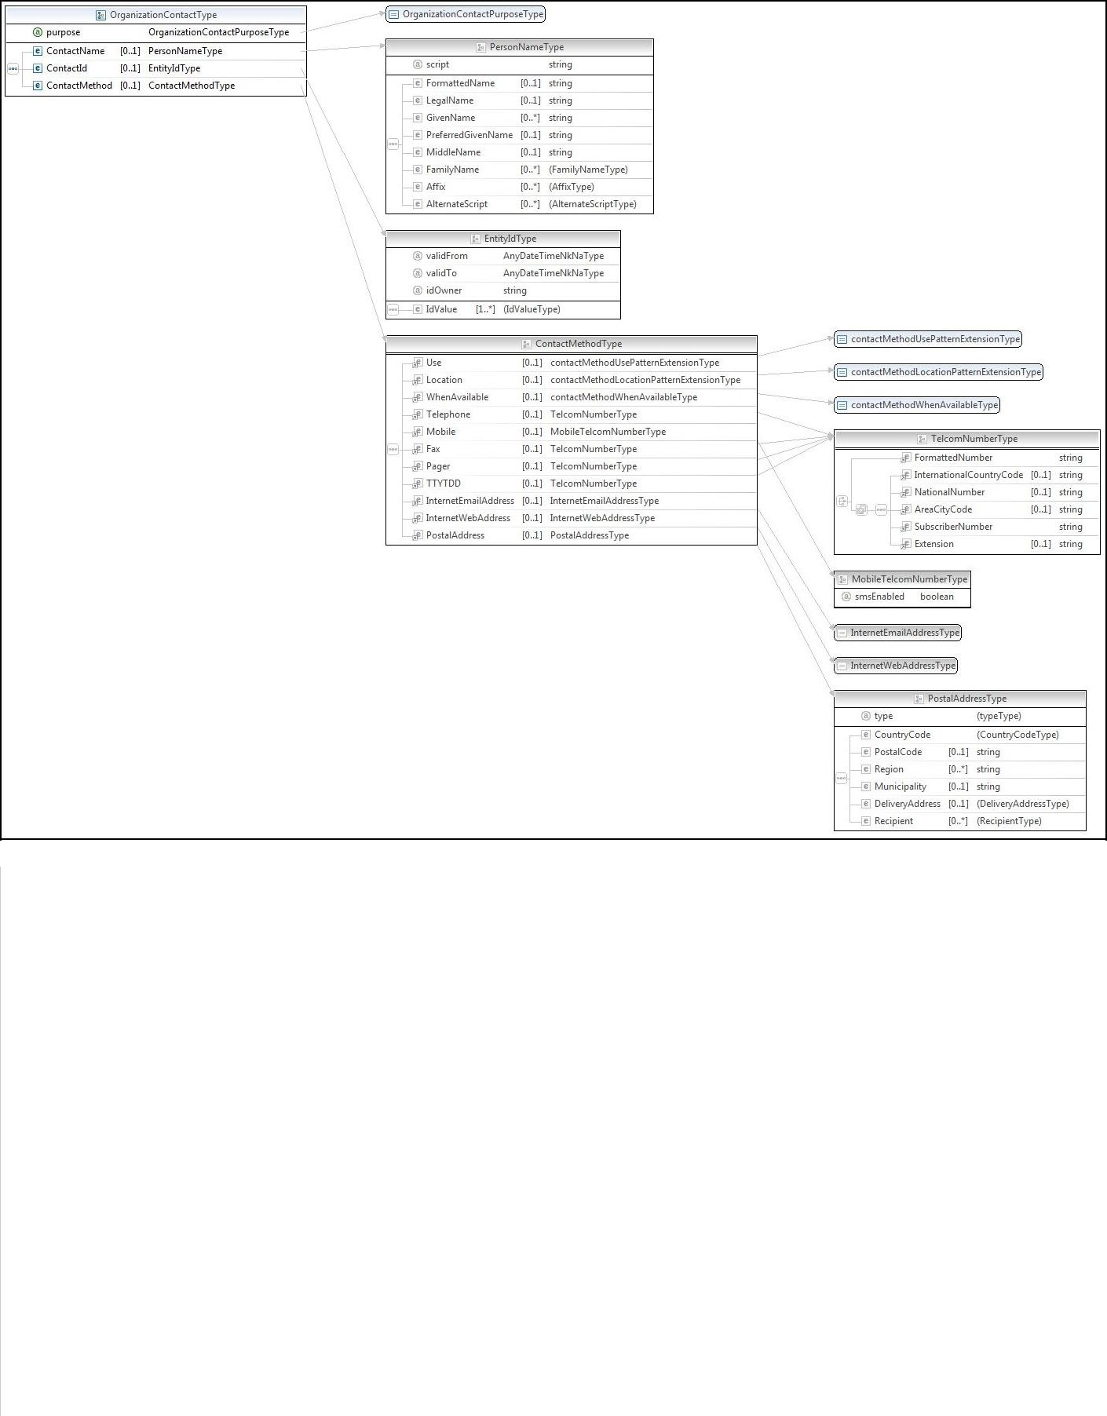

Élément | Descriptif | Traitement ADEP | Format
purpose |  | Ignoré
ContactName |  | Ignoré | cf. 1 ci-dessus
ContactId |  | Ignoré
ContactMethod | Méthodes de contact | Ignoré
Use |  | Ignoré
Location |  | Ignoré
WhenAvailable |  | Ignoré
Telephone | Téléphone fixe | Ignoré

Telephone.FormattedNumber | Télephone fixe (complet) | Ignoré
InternationalCountryCode |  | Ignoré
(Telephone)
NationalNumber (Telephone) |  | Ignoré
AreaCityCode (Telephone) |  | Ignoré
SubscriberNumber (Telephone) |  | Ignoré
Extension (Telephone) |  | Ignoré
Mobile |  | Ignoré
Fax | Fax | Ignoré
Fax.FormattedNumber | Fax (complet) | Ignoré
InternationalCountryCode |  | Ignoré
(Fax)
NationalNumber (Fax) |  | Ignoré
AreaCityCode (Fax) |  | Ignoré
SubscriberNumber (Fax) |  | Ignoré
Extention (Fax) |  | Ignoré
Pager |  | Ignoré
TTYDD |  | Ignoré
ContactMethod.InternetEmail-Address | Courriel | Obligatoire en cas de | 120 caractères max.
 |  | client indirect
InternetWebAddress |  | Ignoré
PostalAddress | Adresse postale


4.2 Élément IndustryCode

Cet élément est obligatoire et désigne le code NAF de l'entreprise réelle émettrice de l'offre.

Un seul élément est pris en compte par ADEP, il est identifié par la valeur de l'attribut classificationName. La valeur de cet élément doit être issue de la norme INSEE "NAF rév. 2,2008".

Élément | Descriptif | Traitement ADEP | Format
IndustryCode | Code NAF | Obligatoire | 5 caractères max
primaryIndicator |  | Ignoré
classificationName | Nom de l'organisation | Obligatoire si IndustryCode est fourni | "INSEE"
 | définissant cette convention

5 Élément OpenPositionResponseType

Ce type contient une liste d’éléments de type OnePositionType.

5.1 Élément OnePositionType

Élément | Descriptif | Format
ApecPositionNumero | Numéro d’offre Apec | String
clinetPositionId | Référence client | String
status | Status actuel de l’offre | String

idValue ou idOwner
Si vide ==> ISO 3166 (version 2007)
Sinon INSEE : URL vers INSEE (pays + commune

6. Le type EducationType

Élément | Descriptif | Format
EducationLevel | Le niveau d’étude demandé dans l’offre | String

XIII. Offre de stage
Pour créer une offre de stage, il faut d’abord mettre à jour le flux XML envoyé dans la requête :

1. Le type de contrat
Pour une offre de stage faut indiquer 9 comme type de contrat dans userArea.jobType
<UserArea>
<ns2:StatusJob>STAGE</ns2:StatusJob>
<ns2:Duration>6</ns2:Duration>
<ns2:JobType>9</ns2:JobType>
</UserArea>

2. Le niveau d’étude

Ajout d’un nouvel élément niveau étude pour une offre de stage, cet élément est renseigné avec la balise

<Education>
<EducationLevel></EducationLevel>
</Education>

Cet élément aura comme domaine de valeurs NIVEAU_ETUDE_DOMAIN

Pour SIDES, cette donnée est à renseigner dans la balise PositionRequirements comme suit :
<PositionRequirements interviewRequired="false" resumeRequired="false">
<Education>
<EducationLevel>4</EducationLevel>
</Education>
</PositionRequirements>

Et dans SEP dans la balise PositionDetail :
<ns3:PositionDetail>
<ns3:Education>
<ns3:EducationLevel>4</ns3:EducationLevel>
</ns3:Education>
</ns3:PositionDetail>

3. Le type de poste
Ajout d’une nouvelle valeur STAGE dans la balise UserArea.StatusJob, cette donnée n’est pas obligatoire dans le flux request pour créer une offre de stage parce qu’elle sera initialisée dès la réception du flux, donc même si reçue vide elle sera jamais sauvegardée vide et passe par une initialisation par défaut.
<ns3:UserArea>
<ns2:StatusJob>STAGE</ns2:StatusJob>
</ns3:UserArea>

4. Le salaire affiché
Le salaire affiché est obligatoire pour une offre de stage et prend l’une de ses valeurs du domaine SALAIRE_TEXTE_DOMAIN
Code ADEP | Intitulé
4 | X € net mensuel
5 | Minimum légal
6 | Non renseignée

Pour rappel le salaire affiché est renseigné dans la balise UserArea.DisplayedPay.

5. Le niveau d’expérience
Cet élément devient facultatif pour une offre de STAGE car initialisé par défaut avec la valeur AUCUNE_EXPERIENCE_EXIGE

6. Le salaire minimum
Cette donnée est obligatoire uniquement si le salaire affiché (DisplayedPay) est égal à 4 (X € net mensuel)
Et doit être entre 1 et 9999 sinon la donnée est facultative.

7. Le salaire maximum
Le salaire maximum n’est plus obligatoire pour une offre de stage et sa valeur est initialisée par défaut à la valeur du salaire minimum.

8. Type de l’offre
Cette donnée (POSITION_TYPE) n’est pas obligatoire et sera initialisée par défaut à ODD = OFFRE DOMICILIEE DIRECT CLIENT

9. Durée de contrat
La durée de contrat est obligatoire pour une offre de stage et prend une valeur entre 0 et 6
Code ADEP | Intitulé
0 | < 1 mois
1 | 1 mois
2 | 2 mois
3 | 3 mois
4 | 4 mois
5 | 5 mois
6 | 6 mois

